НАЦІОНАЛЬНИЙ ТЕХНІЧНИЙ УНІВЕРСИТЕТ УКРАЇНИ
«КИЇВСЬКИЙ ПОЛІТЕХНІЧНИЙ ІНСТИТУТ імені ІГОРЯ СІКОРСЬКОГО»
(КПІ ім. Ігоря Сікорського)

ФАКУЛЬТЕТ БІОМЕДИЧНОЇ ІНЖЕНЕРІЇ
кафедра БІОМЕДИЧНОЇ КІБЕРНЕТИКИ

«До захисту допущено»
В.о. завідувач кафедри біомедичної кібернетики (БМК)
___________ Світлана АЛХІМОВА
“___” червня 2024р.

Дипломна робота
на здобуття ступеня бакалавра
за освітньо-професійною програмою
«Комп’ютерні технології в біології та медицині»
спеціальності 122 «Комп’ютерні науки»
на тему: | Система на основі акселерометру для моніторингу
показників при наданні серцево-легеневої реанімації
Виконала: студентка ІV курсу, групи _БС-04_
Маркова Єлізавєта Дмитрівна |  |  |  | 
^{(прізвище, ім’я, по батькові)} |  |  |  | ^{(підпис)}
Керівник: |  | ас. каф. БМК,
Давидович Ілля Вікторович
(посада, науковий ступінь, вчене звання, прізвище, ім’я, по батькові) |  |  |  | ^{(підпис)}
Рецензент: | ас. каф. біомедичної інженерії,
Орел Валерій Бінгович
(посада, науковий ступінь, вчене звання, прізвище, ім’я, по батькові) |  |  |  | ^{(підпис)}

Засвідчую, що у цій дипломній роботі немає запозичень з праць інших авторів без відповідних посилань.

Студентка _____________
^{(підпис)}

Київ – 2024 року

Національний технічний університет України
«Київський політехнічний інститут імені Ігоря Сікорського»
Факультет біомедичної інженерії
Кафедра біомедичної кібернетики
Рівень вищої освіти – перший (бакалаврський)
Спеціальність – 122 «Комп’ютерні науки»
Освітньо-професійна програма «Комп’ютерні технології в біології та медицині»

ЗАТВЕРДЖУЮ
В.о. завідувач кафедри БМК
_______ Світлана АЛХІМОВА
«_24_»__травня___2024 р.

ЗАВДАННЯ
на дипломну роботу студентці

МАРКОВА ЄЛІЗАВЄТА ДМИТРІВНА
^{(прізвище, ім’я, по батькові)}
1. Тема роботи | Система на основі акселерометру для
моніторингу показників при наданні серцево-легеневої реанімації
Керівник роботи
Давидович Ілля Вікторович, ас. каф. БМК
(прізвище, ім’я, по батькові, науковий ступінь, вчене звання)
затверджені наказом по університету від «29»_травня_ 2024 р. №2165-с

2. Термін подання студентом роботи |  | 08 червня 2024 року
3. Вихідні дані до роботи: аналіз існуючих систем для навчання СЛР, проектування алгоритму оцінки якості СЛР проектування та розробка апаратної та програмної частини.
4. Зміст роботи: анотації (на двох мовах), вступ, допоміжні інструменти у навчанні при наданні СЛР, технології створення програмно-апаратних систем зворотного зв'язку, проектування, реалізація та тестування системи зворотного зв'язку, висновки, список використаних джерел.
5. Перелік ілюстративного матеріалу (із зазначенням плакатів, презентацій тощо): 22 слайди, 42 рисунка, 7 таблиць.
6. Консультанти розділів роботи

Розділ | Прізвище, ініціали та посада  консультанта | Підпис, дата
Розділ | Прізвище, ініціали та посада  консультанта | завдання  видав | завдання  прийняв
Дипломної роботи
7. Дата видачі завдання 24 травня 2024 року.

Календарний план
№ з/п | Назва етапів виконання  дипломної роботи | Термін виконання  етапів роботи | Примітка
1 | Отримати завдання за темою ДР на практику | До 15.02.2024р.
2 | Переддипломна практика | За графіком
3 | Виконання розділів ДР (Вступ, аналітичний огляд літературних джерел, теоретична частина, додаткові розділи) | До кінця практики
4 | Виконання розділів ДР (практична частина, загальні висновки, список джерел) | Не пізніше 25.05.2024р.
5 | Перевірка ДР керівником та допуск її на перевірку нормоконтролером та на плагіат | Не пізніше 27.05.2024р.
6 | Подання в електронному вигляді ДР та анотації до неї на перевірку нормоконтролера та плагіат (UNICHECK). | Не пізніше 28.05.2024р.
7 | Надання пакету електронних документів на засідання кафедри | Не пізніше 05.06.2024р.
8 | Отримати допуск до захисту ДР в ЕК | Згідно засіданню кафедри
9 | Подання ДР рецензенту. Отримання рецензії. | Не пізніше 14.06.2024р.
10 | Подання пакету документів в паперовому вигляді по ДР та супровідних до неї документів на захист в ЕК | Не пізніше 14.06.2024р.
11 | Захист ДР в ЕК | 17.06.2024р.-22.06.2024р.

Студент |  |  |  | Єлізавєта МАРКОВА
 |  | ^{(підпис)} |  | ^{(ім’я, ПРІЗВИЩЕ)}
Керівник ДР |  |  |  | Ілля ДАВИДОВИЧ
 |  | ^{(підпис)} |  | ^{(ім’я, ПРІЗВИЩЕ)}

Нормоконтролер |  |  |  | Галина КОРНІЄНКО
 |  | ^{(підпис)} |  | ^{(ім’я, ПРІЗВИЩЕ)}

АНОТАЦІЯ

Дипломна робота за темою «Система на основі акселерометру для моніторингу показників при наданні серцево-легеневої реанімації» виконана студентом кафедри біомедичної кібернетики ФБМІчя Марковою Єлізавєтою Дмитрівною зі спеціальності 122 «Комп’ютерні науки» за освітньо-професійною програмою «Комп’ютерні технології в біології та медицині» та складається зі: вступу; 3 розділів (Допоміжні інструменти у навчанні при наданні СЛР, Технології створення програмно-апаратних систем зворотного зв'язку, Проектування, реалізація та тестування системи зворотного зв'язку), висновків до кожного з цих розділів; загальних висновків; списку використаних джерел, який налічує 30 джерел, та додатків. Загальний обсяг роботи 76 сторінок.
Актуальність теми. Навички надання домедичної допомоги набувають важливості з кожним роком, і кожна людина повинна вміти врятувати життя іншій у надзвичайній ситуації. Зокрема, тренінги проведення серцево-легеневої реанімації можуть значно покращити процент врятованих потерпілих. Це важливо не лише для майбутніх медичних спеціалістів та реабілітологів, але і для кожної людини в нашому суспільстві. Для надання якісної освіти щодо проведення серцево-легеневої реанімації потрібні новітні методи зворотного зв’язку та оцінки правильності виконання процедури.
Мета і завдання роботи.
Метою роботи є створення приладу зворотного зв’язку для тренувальних манекенів що проводить оцінку якості виконання серцево-легеневої реанімації, та відображає допоміжні дані за допомогою програми візуалізації. Досягнення цієї мети передбачає:
- Аналітичний огляд літературних джерел та існуючих алгоритмів оцінки якості серцево-легеневої реанімації
- Проектування та розробку приладу на основі мікроконтролеру
- Реалізацію алгоритму оцінки серцево-легеневої реанімації у рамках вбудованого програмного забезпечення для мікроконтролеру
- Розробку програми візуалізації що комунікує з приладом
- Тестування на тренувальному манекені
Використані методи. Для реалізації мети роботи було обрано до використання: мову програмування С, мікроконтролер ARM Cortex-M3 STM32F103C8T6 в складі модульної плати розробки Blue Pill, акселерометр ADXL345 класу MEMS, WiFi-модуль DT-06. При розробці програми візуалізації було використано мову програмування С++, та графічний фреймворк Qt.
Отримані результати. В результаті проведеної роботи було розроблено прилад зворотного зв’язку що виконує оцінку проведення процедури серцево-легеневої реанімації та відображає усі дії з манекеном за допомогою програми візуалізації. Система була протестована на тренувальному манекені. Використання цього приладу може значно покращити результати тренінгів серцево-легеневої реанімації.
Публікації. За результатами виконаної роботи були опублікована 1 стаття:
- Маркова Є.Д, Портативний пристрій зворотного зв’язку для оцінки показників надання серцево-легеневої реанімації у реальному часі / Маркова Є.Д, Давидович І.В // Науковий журнал «Біомедична інженерія і технологія» – Київ, №14(2), 2024.
Ключові слова. СЛР, прилад зворотного зв’язку СЛР, MEMS акселерометр, ОСРЧ.
Бібліографічний опис ДР
Маркова Є. Д. Система на основі акселерометру для моніторингу показників при наданні серцево-легеневої реанімації: дипломна роб. бакалавра: 122 Комп’ютерні науки / Маркова Єлізавєта Дмитрівна. – Київ, 2024. – 76с.
ABSTRACT

Thesis on the topic “Accelerometer-based monitoring system for cardiopulmonary resuscitation” was completed by Markova Yelizavieta Dmytrivna, a student of the Department of Biomedical Cybernetics of the Faculty of Biomedical Engineering, majoring in 122 "Computer Sciences'' under the educational and professional program "Computer Technologies in Biology and Medicine" and consists of: introduction; 3 sections (Auxiliary tools in training when providing CPR, Technologies for creating software and hardware feedback systems, Design, development and testing of a feedback system), summary for each of three sections, general summary, a list of references, consisting of __ cited sources, and appendices. The total volume of the thesis is 76 pages.
Relevance. The need to learn first aid and tactical medicine increases with each year, and every person must be able to save the life of another in case of emergency. In particular, cardiopulmonary resuscitation training can significantly improve the percentage of rescued victims. This is important not only for future medical specialists and resuscitation professionals, but also for every person in our society. Providing high-quality CPR education requires the latest methods of feedback and assessment of the correctness of the procedure.
Purpose and tasks of the work.
The aim of the work is to create a feedback device for training mannequins that evaluates the quality of cardiopulmonary resuscitation and displays auxiliary data using a visualization program. Achieving this work goal involves such tasks:
- Analytical review of literary sources and existing algorithms for assessing the quality of cardiopulmonary resuscitation
- Design and development of a device based on a microcontroller
- Implementation of the cardiopulmonary resuscitation evaluation algorithm within the embedded software for the microcontroller
- Development of a visualization program that communicates with the device
- Testing on a training mannequin
Used methods. To implement the purpose of the work, the following were selected for use: C programming language, ARM Cortex-M3 STM32F103C8T6 microcontroller as part of the Blue Pill development module board, MEMS class ADXL345 accelerometer, DT-06 WiFi module. The C++ programming language and the Qt graphic framework were used in the development of the visualization program.
Results. As a result of the work, a feedback device d that evaluates the cardiopulmonary resuscitation procedure and displays all actions with the mannequin using a visualization program was developed. The device was tested on a training mannequin. The use of this device can significantly improve the results of cardiopulmonary resuscitation training.
Keywords. CPR, CPR feedback device, MEMS Accelerometer, RTOS.
ЗМІСТ

ПЕРЕЛІК СКОРОЧЕНЬ 10
ВСТУП 11
РОЗДІЛ 1 ДОПОМІЖНІ ІНСТРУМЕНТИ У НАВЧАННІ ПРИ НАДАННІ СЛР 13
1.1 Серцево-легенева реанімація 13
1.2 Акселерометри класу MEMS 14
1.3 Використання акселерометрів у медицині 16
1.4 Операційна система реального часу 17
1.5 Аналіз існуючих алгоритмів оцінки виконання СЛР 20
1.6 Аналіз існуючих приладів зворотного зв’язку для СЛР 22
Висновки до розділу 1 23
РОЗДІЛ 2 ТЕХНОЛОГІЇ СТВОРЕННЯ ПРОГРАМНО-АПАРАТНИХ СИСТЕМ ЗВОРОТНОГО ЗВ’ЯЗКУ 25
2.1 Методика виявлення компресій 25
2.2 Обчислення параметрів оцінки виконання СЛР 25
2.3 Оцінка якості одинарної компресії 27
2.4 Оцінка якості виконання СЛР за підрахунком правильних компресій 28
2.5 Підбір технологій для реалізації 28
2.5.1 Обґрунтування вибору мови програмування 28
2.5.2 Обґрунтування вибору мікроконтролеру 29
2.5.3 Обґрунтування вибору компонентів приладу 31
2.5.4 Обґрунтування вибору середовища розробки 31
Висновки до розділу 2 33
РОЗДІЛ 3 ПРОЕКТУВАННЯ, РЕАЛІЗАЦІЯ ТА ТЕСТУВАННЯ СИСТЕМИ ЗВОРОТНОГО ЗВ’ЯЗКУ 34
3.1 Технічні характеристики компонентів приладу 34
3.2 Технічні характеристики приладу 40
3.3 Виготовлення корпусу приладу 41
3.4 Особливості програмної реалізації 46
3.4.1 Задачі ОСРЧ 46
3.4.2 Задачі ОСРЧ 51
3.5 Користувацький інтерфейс програми 52
3.6 Розрахунок економічного ефекту за темою дипломної роботи 59
3.7 Підготовка до тестування пристрою 59
3.8 Процес тестування 61
3.9 Аналіз отриманих результатів 67
Висновки до розділу 3 71
ЗАГАЛЬНІ ВИСНОВКИ 72
Результати роботи 72
Обговорення результатів роботи 72
Висновки 72
СПИСОК ВИКОРИСТАНИХ ДЖЕРЕЛ 73

ПЕРЕЛІК СКОРОЧЕНЬ

ОСРЧ – Операційна система реального часу
СЛР – Серцево-легенева реанімація
MEMS – Micro-electromechanical systems

ВСТУП

На сьогоднішній день неймовірно актуальною є освіта щодо надання першої домедичної допомоги. В житті кожного з нас може статися ситуація, в якій доведеться рятувати іншу людину, і до таких випадків треба бути готовим. Однією з найважливіших процедур домедичної допомоги є серцево-легенева реанімація. Вона допомагає підтримати життя, відновити процес дихання, подачі кисню до мозку, та вивести людину зі стану клінічної смерті.
Тренінги та семінари проведення домедичної допомоги що навчають проведенню серцево-легеневої реанімації є доволі популярними, та мають потенціал простір для вдосконалення методики навчання. Значно покращити результати студентів може інтеграція у процес тренінгів систем зворотного зв’язку для виконання серцево-легеневої реанімації. Особливо корисними можуть бути системи, що надають максимально повну інформацію про всі дії що виконуються під час проведення процедури. Завдяки цьому створюється потреба в описі та реалізації алгоритмів оцінки виконання серцево-легеневої реанімації та способів зворотного зв’язку, зокрема візуалізації рухів та компресій грудної клітини. Для такої задачі можуть дуже добре підходити застосування акселерометрів класу MEMS та створення спеціального приладу, що визначає правильність дій при проведенні процедури.
Мета і завдання роботи
Метою роботи є створення системи зворотного зв’язку для тренувальних манекенів що проводить оцінку якості виконання серцево-легеневої реанімації, та відображає допоміжні дані за допомогою програми візуалізації. Досягнення цієї мети передбачає:
- Аналітичний огляд літературних джерел та існуючих алгоритмів оцінки якості серцево-легеневої реанімації
- Проектування та розробку приладу на основі мікроконтролеру
- Реалізацію алгоритму оцінки серцево-легеневої реанімації у рамках вбудованого програмного забезпечення для мікроконтролеру
- Розробку програми візуалізації що комунікує з приладом
- Тестування на тренувальному манекені
Використані методи. Для реалізації мети роботи було обрано до використання: мову програмування С, мікроконтроллер ARM Cortex-M3 STM32F103C8T6 в складі модульної плати розробки Blue Pill, акселерометр ADXL345 класу MEMS, WiFi-модуль DT-06. При розробці програми візуалізації було використано мову програмування С++, та графічний фреймворк Qt.
Отримані результати та практичне їх застосування. В результаті проведеної роботи було розроблено прилад зворотного зв’язку що виконує оцінку проведення процедури серцево-легеневої реанімації та відображає усі дії з манекеном за допомогою програми візуалізації. Прилад було протестовано на тренувальному манекені. Використання цього приладу може значно покращити результати тренінгів серцево-легеневої реанімації.
Публікації. За результатами виконаної роботи була опублікована стаття:
Маркова Є.Д, Портативний пристрій зворотного зв’язку для оцінки показників надання серцево-легеневої реанімації у реальному часі / Маркова Є.Д, Давидович І.В // Науковий журнал «Біомедична інженерія і технологія» – Київ, 2024.
Структура роботи
Дипломна робота за темою «Оцінка якості проведення серцево-легеневої реанімації за допомогою MEMS акселерометру» виконана студентом кафедри біомедичної кібернетики ФБМІ Марковою Єлізавєтою Дмитрівною зі спеціальності 122 «Комп’ютерні науки» за освітньо-професійною програмою «Комп’ютерні технології в біології та медицині», побудована за класичним типом та викладена на ___ сторінках машинописного тексту. Вона складається з: вступу; 4 розділів (аналітичний огляд літератури, теоретична частина, практична частина, тестування), висновків до кожного з цих розділів; загальних висновків; списку використаних джерел, який налічує 30 джерел, та додатків (1 – на кирилиці, 29 – на латиниці). В роботі представлено 42 рисунків і 7 таблиць.

РОЗДІЛ 1
ДОПОМІЖНІ ІНСТРУМЕНТИ У НАВЧАННІ ПРИ НАДАННІ СЛР

1.1 Серцево-легенева реанімація

Серцево-легенева реанімація являє собою комплекс дій що допомагає рятувати життя у багатьох екстрених ситуаціях зупинки роботи серця або дихання. Повний цикл СЛР складається з компресій грудної клітки (непрямого масажу серця) та штучної вентиляції легень [7, 8, 21].
Така процедура часто використовується в рамках першої домедичної допомоги або тактичної медицини – вона може підтримувати функціонування організму постраждалого до прибуття професіональних медичних спеціалістів. Якщо постраждалий не отримає миттєву допомогу – вистачить однієї хвилини для того щоб мозок зазнав незворотної травми через нестачу кисню. Саме тому кожній людині необхідно вміти виконувати СЛР – якщо виконувати його правильно, це може врятувати життя у надзвичайних ситуаціях до прибуття спеціалістів.
Показання до виконання СЛР це відсутність або утрудненість дихання, відсутність тями, рятування після утоплення, збій роботи серця, масивні порізи, опіки, сильна інтоксикація, тощо [21]. Загалом, потерпілий потребує СЛР, якщо він без тями та дихає важко або не дихає взагалі.
Сучасний алгоритм виконання СЛР включає в себе 30 натискань на грудну клітку з послідуючими двома вдохами штучної вентиляції легень. Правильна техніка натискань – частота в 100-120 натискань у хвилину глибиною 5-6 сантиметрів. Також існують варіації у вигляді так званого «Hands-Only» СЛР, тобто без штучної вентиляції легень. Для такої варіанту виконання вважаються правильними ті самі параметри, що для класичного СЛР [7, 8, 21].
Велике значення має якісне навчання та практика СЛР студентами, що навчаються на медичних або реабілітологічних спеціальностях. Проте, надважливими є тренінги з проведення СЛР у рамках надання домедичної допомоги та тактичної медицини для всіх людей, незалежно від освіти. Якісне навчання може в перспективі врятувати тисячі життів. Надзвичайні ситуації, у яких знадобиться виконання СЛР, можуть статися де завгодно, та з ким завгодно, тому проведення та відвідування тренінгів з домедичної допомоги є інвестицією у суспільство людей, яке може врятувати життя будь-якого перехожого від спонтанної зупинки серця, асфіксії, або утоплення [21].
Згідно з дослідженнями American Health Association, найкращі результати вивчення алгоритму та принципу дій при СЛР отримані за допомогою надання зворотного зв’язку від манекену або від самих дій людини, що навчається, надання коментарів викладача після виконання процедури, та розширених можливостей практики [22].
У реалізації покращення результатів проведення тренувальної СЛР можуть допомогти прилади або програмні додатки, що надають зворотній зв’язок при виконанні. Це може стосуватися частоти надання масажу серця, глибини натискань, тощо [22].

1.2 Акселерометри класу MEMS

MEMS (від micro-electromechanical systems) – технологія поєднання мікроелектронних та мікромеханічних компонентів для виготовлення пристроїв, зокрема, багатьох видів сенсорів. MEMS-технології використовується для створення гіроскопічних датчиків, магнетометрів, датчиків кутових швидкостей, та акселерометрів [15, 16].
Акселерометр – це датчик що вимірює прискорення або перевантаження у вигляді векторної величини стосовно однієї, або трьох осей руху. Вони використовуються для виявлення та виміру руху, прискорення, сили ударів, натискань, тощо.
Загальноприйнята класифікація акселерометрів розподіляє їх за типом будови на кварцеві, п’єзоелектричні, п’єзорезистивні (прецизійні), волоконно-оптичні та ємнісні мікромеханічні (MEMS) [20].
Пʼєзорезистивні та п’єзоелектричні акселерометри характеризуються широким діапазоном вимірювань, надійністю, та стабільністю, але також відносно великим процентом зашумленістю даних, та меншою чутливістю. Зазвичай такі сенсори використовують у середовищах, де прискорення і перевантаження надзвичайно високі, наприклад в автомобілебудуванні. Волоконно-оптичні датчики – це датчики великої точності, але великих розмірностей. Їх доречно використовувати у системах, які потребують надзвичайної точності вимірювань, наприклад інерціальні навігаційні системи. Ємнісні акселерометри – найпоширеніші, адже мають достатньо малий діапазон вимірювання, середню точність, а що найголовніше – дуже малі за розмірами, так як використовують технологію MEMS, тобто компоненти такого датчика мікромеханічні та мікроелектронні. Зазвичай, саме вони використовуються у більшості техніки, що ми бачимо та використовуємо кожного дня.
У основі будови MEMS-акселерометру – маса, що підвішена на пружині, та може вздовж напрямку тієї чи іншої осі. При цьому, величина зміщення пропорційна прискоренню, якому піддавався датчик [15]. Це означає, що будь-яке збільшення або зменшення прискорення безпосередньо впливає на величину зміщення. Задля того, щоб здійснити кількісну оцінку змін, які відбуваються при прискоренні, використовують електронну схему. Ця електронна схема розташована безпосередньо на кристалі датчика, що забезпечує високу точність і швидкість фіксації. Вона дозволяє не лише визначати зміни у прискоренні, але й забезпечує стабільну роботу датчика в умовах різноманітних динамічних навантажень.
Точність вимірювання і надійність даних, що отримуються, значною мірою залежать від конструкції та характеристик цієї електронної схеми. Таким чином, електронна схема на кристалі датчика відіграє ключову роль у забезпеченні функціонування всього вимірювального комплексу. Схематичне зображення конструкції електричної схеми із датчиком [19] можна переглянути на рис. 1.1.
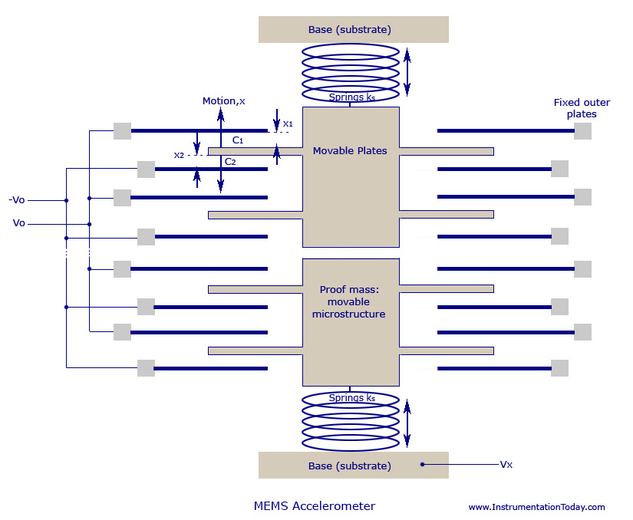
Рисунок 1.1 – Принцип побудови та роботи акселерометра класу MEMS

Головна перевага використання датчиків, що основані на технологій MEMS, полягає в їх мікроскопічних розмірах. Розміри датчиків класу MEMS обчислюється в міліметрах. Наприклад, BMA530, акселерометр виробництва компанії Bosch, один з найпопулярніших для використання датчиків, має розмірність 1.2 x 0.8 x 0.55 мм [18]. Це дозволяє із легкістю інтегрувати такий сенсор в плату дуже малих розмірів. Саме тому виробники приладів, що не потребують надто великої точності датчиків, обирають датчики MEMS для своїх проектів – наручних годинників, смартфонів, комп’ютерної периферії, тощо.

1.3 Використання акселерометрів у медицині

У сфері медицини акселерометри використовуються загалом для отримання біомедичних сигналів як інтерпретації фізичної активності – характеру рухів людини, частоти рухів, тощо[27, 28]. З цією метою запатентовано та створено безліч різних приладів, наприклад, різноманітні фітнес-трекери, аналізатори походки для реабілітації людей з затрудненням руху [27], тощо.
Багато медичних приладів використовують акселерометри для реєстрації руху, прискорення та інших параметрів. Наприклад, датчтики акселерометру присутні у пристроях дефибриляторів, ортопедичних імплантів, електрокардіостимуляторів. В таких пристроях край важливе виявлення найменших змін у русі, та саме для таких девайсів краще всього підходять компактні та невибагливі акселерометри класу MEMS [28].
Не менш важливим є застосування акселерометрів для виявлення конвульсій та приступів при епілепсії, синдрому Альцгеймера, хворобі Паркінсона [25, 26]. Існує ниша приладів, що одягається на руку людини, що страждає на приступи, та виконує моніторинг характеру руху. У разі якщо рух людини виявлено як такий, що відповідає рухам при конвульсіях – прилад включає режим оповіщення по телефонах, які вказані людиною як контактні (рідні, лікар, тощо) [25, 26].
Акселерометри, зокрема датчики класу MEMS, мають велике застосування у сфері медицини, регенерології, медичного приладобудування та біомедичної кібернетики. Застосування таких технологій допомагає якісно, вчасно та результативно оцінювати характер рухів людини, від маху рукою до ворушіння м’язів серця [25, 26, 27, 28].

1.4 Операційна система реального часу

Операційна система реального часу (RTOS) – тип операційної системи, що характеризується критично чітким визначенням часу, за який та чи інша задача може бути виконана. Використання інструментів для контролювання часу виконання подій є важливим для розробки вбудованих програм для комплексних приладів. На таких приладах може мати місце низка подій, що потребують виконання за певний час, і мають не перетинати одна одну, або навпаки – розділяти між собою використання певних ресурсів мікропроцесора, такі як сегмент пам’яті що був виділений на зберігання інформації.
FreeRTOS – один з прикладів реалізації ОСРЧ для мікроконтролерів. Основою FreeRTOS є планувальник реального часу, який дозволяє розробляти вбудоване програмне забезпечення як набір незалежно виконуваних потоків [13, 14]. На процесорі з одним ядром одночасно може виконуватися лише один такий поток, і планувальник існує для прийнятті рішень, якому з потоків віддати процесорний час та доступ до ресурсів пам’яті мікроконтролера [14]. Кожний такий поток називається “задачею”.
З точки зору операційної системи, кожна окрема задача це виконуваний поток. З точки зору вихідного коду, кожна задача реалізована як суперцикл – функція, основні дії якої виконуються в тілі безкінечного циклу. При нормальному функціонуванні програми, функція ніколи не буде завершена. Логічно кожну задачу виконувану в рамках ОСРЧ можна розділити на дві частини – одноразово виконуваний сегмент коду до безкінечного циклу, та сам безкінечний цикл. Всі дії до циклу виконуються лише один раз, при створенні задачі системою, все інше – виконується постійно, з максимально можливою швидкістю, якщо вона ніяк не регульована часовими затримками або інструментами синхронізації.
Будь-яка задача має пріоритет виконання, на основі якого планувальник визначає важливість цієї задачі, а це впливає на рішення, якій з задач надати управління ресурсами мікроконтролера. Задача може мати статус “виконання” – фактично виконується та використовує ядро системи, “готова до виконання” – може виконуватися але очікує своєї черги (наприклад, тому що в цей момент виконується задача з вищим пріоритетом), “заблокована” – очікує певної події яка дозволяє їй виконуватися, та “припинена” – виключена з планувальника [13, 14]. Усі можливі статуси, що передбачені пристроєм при виконанні кожної окремої задачі, відображені на рис. 1.2.
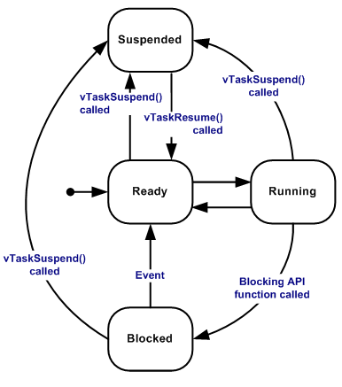
Рисунок 1.2 – Статуси задачі у ОСРЧ FreeRTOS

Таким чином, час та порядок виконання задач можна регулювати шляхом переведення їх в той чи інший стан. Якщо існує дві або більше задачі з однаковим пріоритетом, що готові до виконання, планувальник дасть дозвіл на виконання тій задачі, що більше часу чекала у стані “готова” [14]. Приклад роботи планувальника в ОСРЧ FreeRTOS зображений на рис. 1.3.

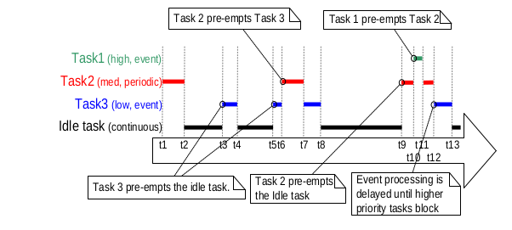
Рисунок 1.3 – Робота планувальника у ОСРЧ FreeRTOS

Створення умов при яких задачі будуть строго регульовані за порядком виконання можливе за допомогою великої кількості інструментів планування багатопоточності що наявні в FreeRTOS. Наприклад, м’ютекси, черги, бінарні семафори, семафори-лічильники, групи подій, сповіщення, тощо [13, 14].
Семафори – дуже поширений засіб синхронізації багатопоточних процесів. Класичною є ситуація, коли задачі забороняється виконуватися до тих пір, поки вона не отримає семафор. Згідно з усталеною термінологією, семафор можна “дати” і “взяти”. Це можна уявити як прапорець в естафеті, який одна задача може “віддати” іншій, що стоїть і очікує цей прапорець. Як тільки інша задача “візьме” прапорець – вона зможе бігти. Семафори існують бінарні і з лічильником. Семафори з лічильником можна “віддати” стільки раз, скільки становить лічильник назначений при створенні, а бінарний семфор – лише один раз [13, 14]. Це лише один з багатьох інструментів для синхронізації багатопоточних процесів, наявних у системі FreeRTOS та інших реалізаціях ОСРЧ.

1.5 Аналіз існуючих алгоритмів оцінки виконання СЛР

Алгоритми оцінки правильності виконання СЛР основуються на розділення часу виконання непрямого масажу серця на часові проміжки по одній[2, 3], або по дві секунди[1], в рамках яких спостерігається наявність або відсутність натискання на грудну клітку, та оцінюються параметри що стосуються неї. Також існують алгоритми, що спираються на відход від концепції відстеження одинарних натискань на грудну клітку [3], але реалізація таких алгоритмів полягає в використанні перезаписаних даних з пацієнтів, а не таких що надходять у режимі реального часу. Ще одним можливим параметром є повернення грудної клітки до початкового положення після виконання одинарного натискання на грудну клітку (оцінка декомпресії) [2, 4].
Як параметри оцінювання якості використовують час виконання виявленої компресії грудної клітки, частоту натискання, глубину натискання[1], середню швидкість натискання. Алгоритми, описані в академічних ресурсах, відрізняються наявністю або відсутністю певних параметрів оцінювання, тривалістю часових проміжків наданих на виявлення одинарної компресії грудної клітки, та методами акумуляції отриманих значень прискорення. В загальному випадку, існуючі алгоритми оцінки якості виконання СЛР визначають присутність або відсутність компресії грудної клітки протягом певної кількості секунд [1, 2], і у випадку якщо протягом цього часу було визначено компресію, калькулюють середнє значення прискорення та відстань що подолана грудною кліткою під час компресії [2].
Окрім більш поширених алгоритмів оцінки виконання СЛР, науковою спільнотою були запропоновані алгоритми, що розраховані по даних, що записані з дефібрилятора разом із даними датчика акселерометра [3]. Дефібрилятори із вбудованим екраном та підтримкою запису даних з приладу забезпечують ідентифікацію компресій грудної клітки. Для визначення та вимірювання компресій грудної клітки в записах з дефібрилятора використовуються два параметри – трансторакальний імпеданс та прискорення отримане з акселерометру. Трансторакальний імпеданс це комплексний електричний опір, що створюється у організмі при подачі струму до міокарда. Він знижує фактичну ефективність процедури дефібриляції, так як зменшує кількість струму що надходить до міокарду [5]. Вимірювання трансторакального імпедансу дефібрилятором може бути застосоване як непрямий показник провідності грудної клітки внаслідок її стиснення [3, 5].
Більш комплексні алгоритми оцінювання правильності виконання СЛР полягають в використанні фільтру Калмана для акумуляції та аналізу даних отриманих з акселерометра [4]. Фільтр Калмана це рекурсивний алгоритм що використовує та зберігає послідовності вимірювань протягом певного часу, та здатний розраховувати оцінку стану системи, а також прогнозувати ймовірний наступний стан. Вхідні дані містять шум, неточності та похибки, та враховуються при всіх подальших розрахунках. Найпоширеніше застосування фільтра Калмана – інерціальні навігаційні системи, системи наведення, оптимізації траєкторій та автоматичного керування [6]. Науковою спільнотою запропоновано застосування фільтра Калмана для відстеження швидкості та позиції грудної клітки, що була розрахована з даних акселерометра та оцінки сили та глибини натискання, наявності декомпресії грудної клітки та частоти натискання [4]. Проте, реалізація алгоритму оцінки на основі фільтра Калмана надмірно у виконанні та складна у тестуванні.

1.6 Аналіз існуючих приладів зворотного зв’язку для СЛР

Наразі існують прилади для зворотного зв’язку при виконанні СЛР, які також використовують акселерометри. Проте, існуючі реалізацію мають один важливий недолік. Такі пристрої подають зворотній зв’язок лише за допомогою гудків або світлодіодів, що унеможливлює детальний аналіз дій та характеру рухів людини що тренується виконувати СЛР. Наприклад, на рис. 1.4 можна бачити пристрій зворотного зв’язку для СЛР під назвою Practi-CRM Compression Rate Monitor.

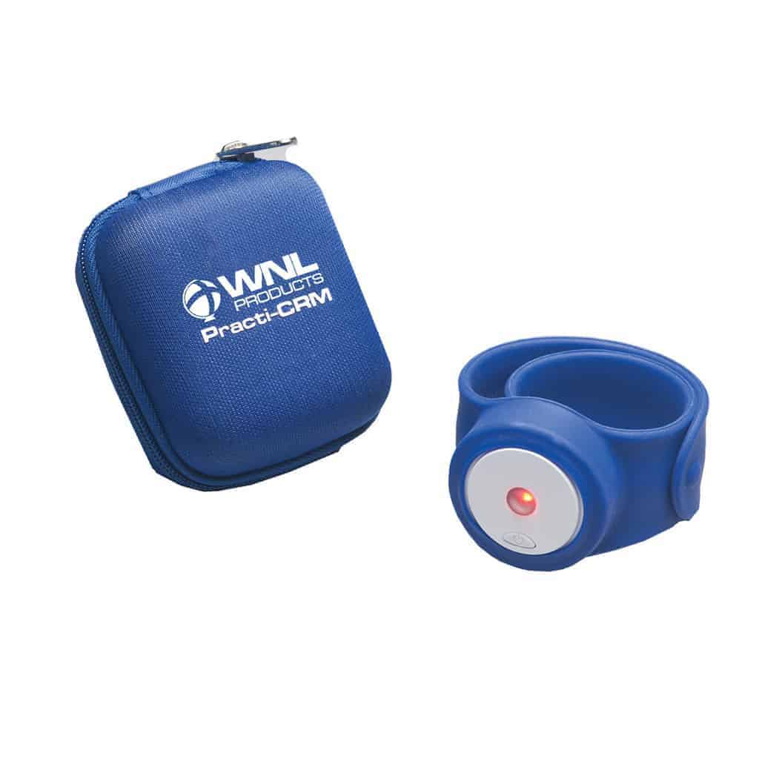
Рисунок 1.4 – Пристрій Practi-CRM Compression Rate Monitor
Тип зворотного зв’язку, який надає цей пристрій – світлодіод світиться червоним, якщо частота натискань недостатня або надмірна (не в межах 100-120 натискань в хвилину), та зеленим, якщо вона достатня [29]. Інший варіант зворотного зв’язку надає пристрій з назвою IMBeaty, зображений на рис. 1.5.

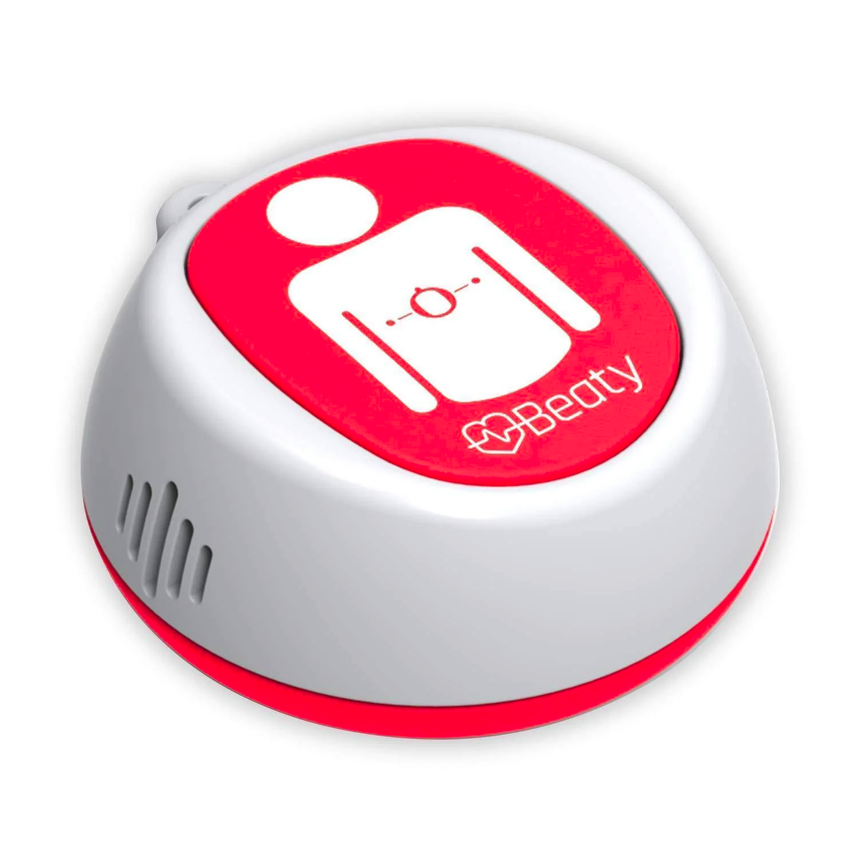
Рисунок 1.5 – Пристрій IMBeaty

Цей пристрій створює звуковий зворотній зв’язок стосовно глибини натискань, а також звуковий супровід на кшталт метронома, що задає такт 120 разів в хвилину [30].
Зворотний зв’язок такого характеру не дає повноцінного уявлення при виконану процедуру. Такі пристрої безперечно добре підходять у якості допомоги при справжніх випадках необхідності реанімації постраждалого, але для тренувальних заходів є потреба у наданні максимально повної інформації про компресії грудної клітки при проведенні СЛР. Найкращим вирішенням цієї проблеми було б створення програмного забезпечення що виконує візуалізацію даних з пристрою зворотного зв’язку.

Висновки до розділу 1

У цьому розділу був здійснений аналітичний огляд літератури, існуючих алгоритмів оцінки якості проведення СЛР та приладів зворотного зв’язку для СЛР. Перед виконанням безпосереднього аналізу була наведена теорія що стосується теми роботи, використаних у ній методів та технологій. Розглянутий принцип проведення процедури СЛР та її значимість, наведені типи акселерометрів, принципи роботи акселерометрів MEMS та приклади їх застосування в медицині, пояснені основи роботи ОСРЧ. Аналіз літературних джерел надав загальне розуміння теорії що стосується СЛР та способів проектування та розробки медичних приладів що використовують акселерометри. Також проаналізовано переваги та недоліки алгоритмів що виявляють компресії грудної клітини та оцінюють їх якість, а також існуючих пристроїв та зворотного зв’язку що вони надають. Проведений аналіз допоміг визначити актуальність теми роботи та надав змогу проектування свого алгоритму оцінки якості СЛР та зворотного зв’язку на існуючих прикладах.

РОЗДІЛ 2
ТЕХНОЛОГІЇ СТВОРЕННЯ ПРОГРАМНО-АПАРАТНИХ СИСТЕМ ЗВОРОТНОГО ЗВ’ЯЗКУ

2.1 Методика виявлення компресій

Основна задача програми – виконувати моніторинг значень прискорення, що постійно надходять з акселерометра. Якщо середнє значення прискорення обраховане для всіх трьох осей акселерометра перевищує певний поріг, засікається час початку виконання компресії в мілісекундах. Починається заповнюватися масив даних прискорення по вертикальній осі, і заповнюється до тих пір, поки не буде виявлене середнє прискорення нижче за поріг. Як тільки було виявлене гранично низьке прискорення, відсікається час закінчення компресії. Після потрібних для алгоритма обрахунків, масив даних затирається, та задача очікує нових даних для виявлення компресії.
Правильне виявлення компресій є критичним для визначення правильності виконання СЛР, зокрема частоти натискань на грудну клітку манекену, проте, алгоритм побудований таким чином, що в залежності від виявлення компресій обчислюються всі інші критичні параметри.

2.2 Обчислення параметрів оцінки виконання СЛР

Після аналізу існуючих алгоритмів оцінки виконання СЛР, було прийняте рішення брати за основу більш стандартний формат реалізації алгоритму за допомогою даних акселерометра та розбивкою часу виконання СЛР на часові проміжки по одній секунді.
Тривалість часових проміжків була обрана завдяки розрахункам, що засновані на вказівках до правильного виконання СЛР що надані American Heart Association[7] та British Health Foundation[8]. Рекомендована частота компресій – 100-120 натискань на хвилину, глибиною не менше ніж 5 см та не більше ніж 6 см [7, 8]. Таким чином, хвилину можна розділити на 60 часових проміжків по 1 секунді, у які потрібно виконати 1,6 - 2 натискання на грудну клітку. Завдяки наявності у проекті операційної системи з чітким контролем часу та періодичності виконання задач, алгоритм може рівно раз у секунду перевіряти кількість виявлених натискань.
З даних прискорення, а також часу виконання одинарного натискання на грудну клітку можна отримати значення зміщення у просторі під час застосування прискорення, та швидкість руху.
Зміщення у просторі вздовж вертикальної осі фактично є глибиною руху грудної клітки манекену під час виконання одинарного натискання на грудну клітку. Обрахувати його можна за формулою (2.1).

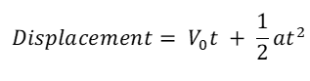 | (2.1)

де
$V_{0}$ – початкова швидкість, $t$ – час, $a$ – прискорення.
У випадку оцінювання глибини руху грудної клітки під час виконання СЛР, має місто сприйняття початкової швидкості як 0. Після одинарної компресії, людина що виконує СЛР повинна дати грудній клітці повернутися у початкове положення [7, 8]. Це означає, що натискання так чи інакше починається з стартового положення у точці де грудна клітка манекена у нормальному стані, руки людини що виконує СЛР у початковому положенні на грудній клітці та є момент нерухомості перед початком нового одинарного натискання. Таким чином, формула (2.2) обрахунку скорочується до наступного вигляду:

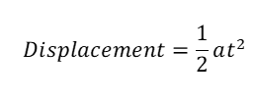 | (2.2)
При виявленні компресії алгоритм формує масив з усіма значеннями прискорення вздовж вертикальної осі, що були виявлені під час компресії. Для обчислення формули (1.2), обчислюється середнє значення з масиву цих даних. Час $t$ обчислюється як різниця між відсіками часу початку та закінчення виявленої компресії.
Алгоритм також обчислює швидкість руху грудної клітки манекена під час виконання компресії. Ця величина не є критичним для оцінки якості виконання натискань на грудну клітку, але має ілюстративний характер та відображається на допоміжному програмному забезпеченні. Швидкість руху є більш інтуїтивно зрозумілим для людини параметром, ніж прискорення. Швидкість руху обраховується за формулою (2.3).

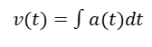 | (2.3)

де
$v$ – швидкість руху, $t$ – час, $a$ – прискорення.
Ще один критичний параметр для визначення правильності виконання СЛР – наявність декомпресії грудної клітки [7]. Цю подію можна визначити по даних з масива прискорень вздовж вертикальної осі. Визначається максимально велике по модулю значення в масиві. Проглядаються всі наступні після нього записані значення. Якщо вони поступово зменшуються, це означає що відбулося зворотне прискорення вздовж осі, тобто грудна клітка зсунулася у протилежну сторону, тобто, розправилася у початкове положення.

2.3 Оцінка якості одинарної компресії

Після завершення виявленої одинарної компресії грудної клітки манекену, всі дані та параметри що були отримані та обчислені для неї оцінюються за критеріями якості. Якщо середнє значення по масиву даних є більшим за певний поріг, зміщення в просторі вздовж вертикальної осі знаходиться в діапазоні 5 - 6 см [7, 8], та зареєстрована декомпресія грудної клітки – це одинарне натискання вважається правильним. Воно додається до кількості натискань в поточний часовий проміжок в одну секунду.

2.4 Оцінка якості виконання СЛР за підрахунком правильних компресій

В залежності від кількості правильних одинарних натискань на грудну клітку, які були зареєстровані протягом поточного часового проміжку, відбувається підрахунок часових проміжків під час яких відбулося два, одне, або не відбулося натискань. Оцінка якості відбувається протягом 60 часових проміжків. Найкращий випадок – коли в кожному з 60 часових проміжків відбулося два натискання. Часові проміжки з одинарними натисканнями дозволяються, але їх не повинно бути більше ніж 20 з 60, щоб не перетнути нижній поріг частоти виконання СЛР – 100 натискань на хвилину [7, 8]. Якщо протягом двох секунд натискань немає зовсім – оцінка припиняється, всі параметри та лічильники скидаються.

2.5 Підбір технологій для реалізації

2.5.1 Обґрунтування вибору мови програмування
Для розробки вбудованого програмного забезпечення приладу була використана мова програмування С. У сфері вбудованого програмування вибір мови завжди невеликий – С, С++ або мова Асемблера. Мова програмування С, створена у 1972 році, до сих пір є загальноприйнятим стандартом вбудованого програмування. Це, насамперед, тому, що мова С є низкорівневою, і дозволяє програмістам працювати на найнижчому рівні абстракції – взаємодіяти безпосередньо з залізом. Таку саму характеристику можна дати і мові Асемблера, але, на відміну від неї, мова С більш зрозуміла для розробників, та більш популярна на даний момент розвитку вбудованих технологій. Мова С забезпечує високу ефективність та швидкодію програми, а за умовою обмеженості ресурсів, що накладається при використанні того чи іншого мікроконтролера, такі характеристики мови є найважливішими. Переваги мови С над С++ в даному контексті також є вагомими – реалізації бібліотек для роботи з апаратною частиною на мові С++ здебільшого покладаються на динамічну алокацію пам’яті. Це створює більше небажаного навантаження на ресурси мікроконтролера. Крім того, мова С++ є високорівневою та може взаємодіяти із регістрами та виходами лише через певний рівень абстракції, що унеможливлює повноцінну гнучкість розробки.
Мова С залишається базовим стандартом для написання вбудованого програмного забезпечення завдяки багатьом своїм перевагам, та має велике ком’юніті розробників по всьому світу.

2.5.2 Обґрунтування вибору мікроконтролеру
До використання у проекті було обрано мікроконтролер виробника STMicroelectronics, моделі ARM Cortex-M3 STM32F103C8T6 в складі модульної плати розробки Blue Pill. Такий вибір обумовлений декількома причинами.
Найпопулярніші виробники мікроконтролерів, що зараз присутні на ринку – Arduino, STMicroelectronics, ESP, ATMega, NXP, та багато інших. Вони відрізняються між собою призначенням мікроконтролерів, загальними технічними характеристиками для різних серій, та кількістю готових бібліотек для роботи з їх виробами. В цілому, вибір мікроконтролера того чи іншого виробника часто залежить від досвіду програміста, тому був обраний саме STMicroelectronics. Цей виробник має широку лінійку продуктів, яка начислює 1385 різних 32-бітних мікроконтролерів, та 135 8-бітних, з яких можна підібрати такий, який підходить для конкретного проекту.
На даний момент розвитку, доволі мінімалістичною, але в той же час гарною та дуже популярною опцію вважається серія мікроконтролерів STM32F1. Відносно інших серій вона характеризується високою продуктивністю та низьким енергоспоживанням[24]. Цей мікроконтролер використовується в багатьох модульних платах розробки, наприклад, STM32-Smart, STM32-Nucleo, STM32-Blue Pill, STM32F103-DIP40, та інші.
Модульні плати розробки які мають в основі мікроконтролер однієї серії розрізняються між собою кількістю та розташуванням виходів, кількістю кнопок, світлодіодів, певних вбудованих пристроїв, наприклад, microSD-карти. Відповідно, чим більше елементів розташовано на платі, тим вона більша. Наприклад, на рис. 2.1 зображено відмінність різних видів плат, В) плата розробки STM32-Blue Pill, Б) STM32-Discovery, А) AT-START-F403A.

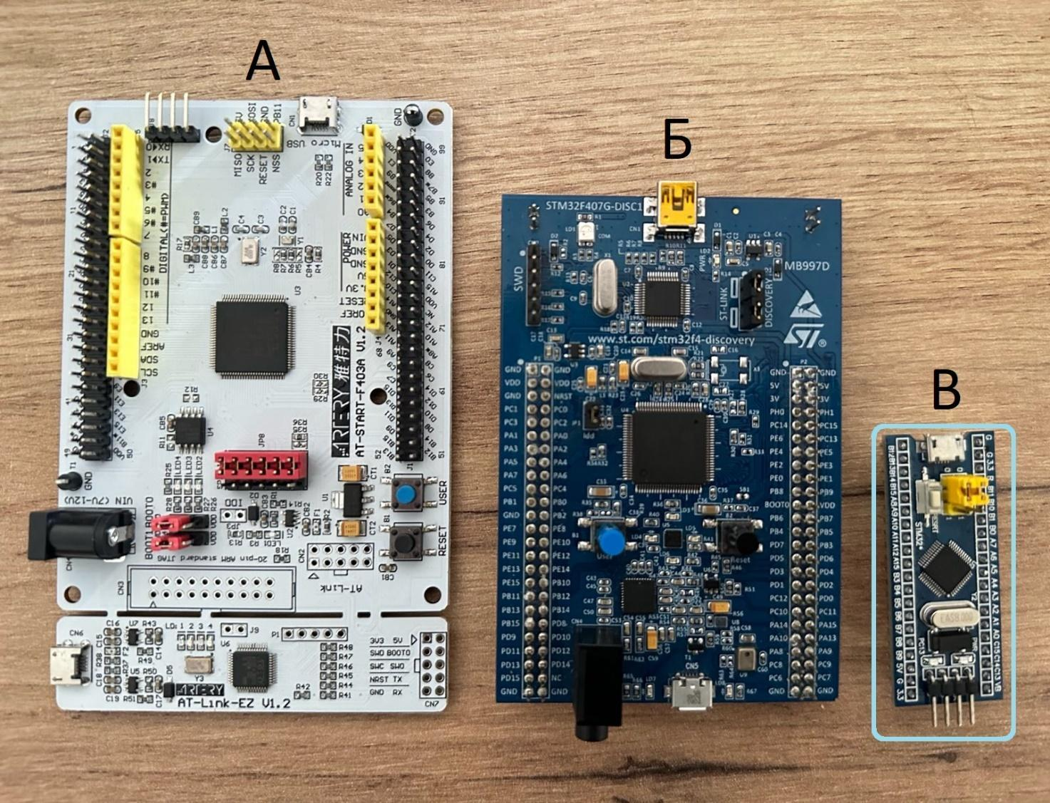
Рисунок 2.1 – Плата розробки. А) AT-START-F403A, Б) STM32-Discovery , В) STM32-Blue Pill,

Так як цей проект передбачається до встановлення на зап’ястя людини що виконує СЛР, загальні розміри приладу не повинні бути великими. З цих міркувань була обрана доволі популярна опція – модульна плата розробки STM32-Blue Pill. Вона найбільш збалансована по своїм технічним характеристикам і апаратним можливостям, а також має найменші розміри з представлених на ринку плат розробки виробника STMicroelectronics.

2.5.3 Обґрунтування вибору компонентів приладу
Ключовим компонентом проекту є акселерометр. Серед великого різноманіття доступних на ринку датчиків, був обраний триосьовий акселерометр класу MEMS ADXL345 виробника Analog Devices[11]. Вибір був обумовлений, насамперед, широкими можливостями налаштування цього пристрою. За характеристиками чутливості, зашумленості, діапазону, та інших ADXL345 підходив, адже у проекті не планується застосування в випадках надмалих або надвисоких перевантаженнях.
Для зв’язку з допоміжною програмою візуалізації спочатку планувалося застосування модулю SD-карти та запису даних на неї протягом виконання процедури СЛР. Але згодом було вияснено, що цей метод має низку недоліків. По-перше, далеко не всі комп’ютери мають порт для SD-карти, відповідно, користувач може не мати змоги переглянути дані. По-друге, візуалізація даних в режимі реального часу була б набагато більш зручною – викладач, що проводить тренування зможе швидше дати зворотній зв’язок на дії студента, і зможе візуально оцінити результати роботи одразу.
З цих причин для комунікації між приладом та допоміжною програмою було обрано використання WiFi-модуля. У проекті застосовано WiFi-модуль DoIt DT06[12], через наявність вбудованого серверу та зручності налаштування.

2.5.4 Обґрунтування вибору середовища розробки
У ході розробки вбудованого забезпечення для пристрою було використане інтегроване середовище розробки STMicroelectronics STM32Cube IDE. Крім розширених можливостей відладки мікроконтролерів, та орієнтованості специфічно під продукцію STMicroelectronics, це середовище розробки має один надважливий інструмент. Його ключова перевага над іншими середовищами розробки для мікроконтролерів полягає у його середовищі візуалізації та автоматичної генерації коду STM32CubeMX. Воно дозволяє переглядати задіяні виходи, налаштовувати їх за допомогою меню, та генерувати сегменти кода, що реалізують ініціалізацію тих чи інших виходів мікроконтролеру та їх функцій, відповідно до налаштувань. Загальний вид проекту у STM32CubeMX продемонстрований на рис. 2.2.

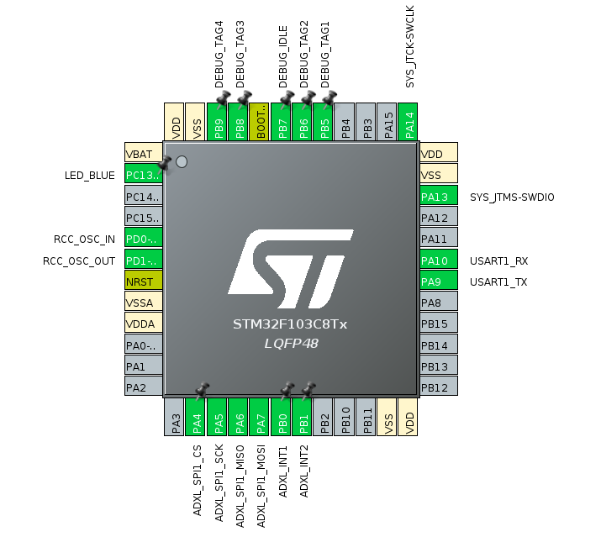
Рисунок 2.2 – Загальний вигляд пристрою у графічному середовищі STM32CubeMX

2.5.5 Обґрунтування вибору графічного фреймворка
Для розробки допоміжної програми візуалізації був обраний фреймворк для створення графічної оболонки програм Qt та мова С++. Вибір зумовлений попереднім досвідом розробника та кросплатформеністю програм, що розроблені за допомогою Qt.

Висновки до розділу 2

У цьому розділі було описано теоретичну частину роботи алгоритму оцінки правильності виконання СЛР, наведені формули розрахунку усіх параметрів, що впливають на оцінку, та вказані критерії оцінки. Також, було проведено аналіз обраних для проекту технологій та апаратних рішень, обґрунтоване застосування специфічних компонентів приладу, мов програмування. Методи та матеріали, описані у цьому розділу, мають критичне значення для реалізації вбудованого програмного забезпечення для приладу що оцінює якість виконання СЛР. У підсумку, після проведеного огляду доступних програмних рішень та компонентів, для реалізації апаратної частини системи зворотного зв’язку було обрано: мову програмування С, модульну плату розробки STM32 BluePill, та інтегроване середовище розробки STM32Cube IDE. Для розробки програмної частини системи було обрано мову програмування С++ з графічним фреймворком Qt.

РОЗДІЛ 3
ПРОЕКТУВАННЯ, РЕАЛІЗАЦІЯ ТА ТЕСТУВАННЯ СИСТЕМИ ЗВОРОТНОГО ЗВ’ЯЗКУ

3.1 Технічні характеристики компонентів приладу

У якості керуючого мікроконтролеру для пристрою було обрано ARM Cortex-M3 STM32F103C8T6 в складі модульної плати розробки Blue Pill. Цей мікроконтролер досить поширений, доступний, та має достатні характеристики для роботи в системах з малою кількістю компонентів, в яких не є критичною наявність великих обсягів пам’яті на виконання основних задач. Електрична схема [10] модульної плати розробки Blue Pill наведена на рис. 3.1.

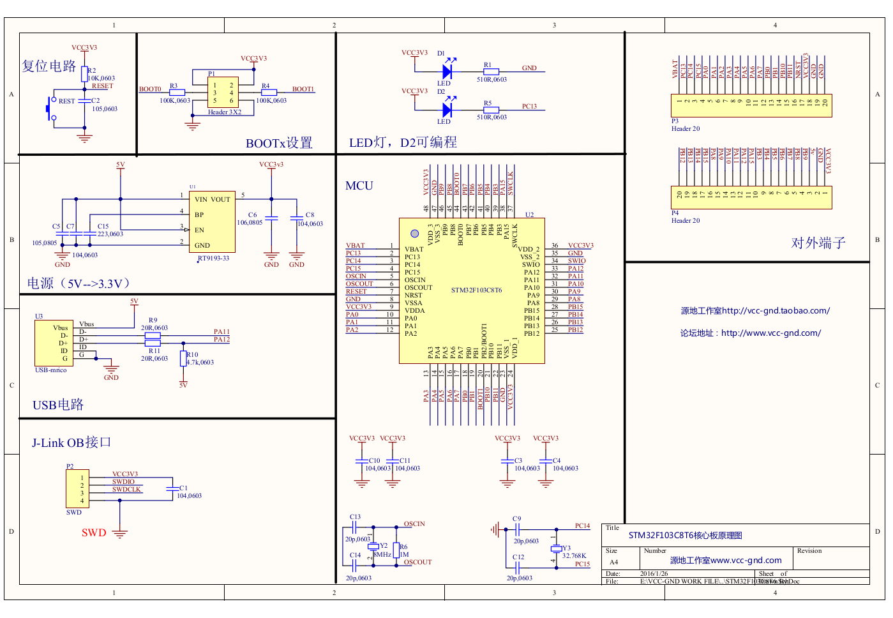
Рисунок 3.1 – Електрична схема модульної плати розробки Blue Pill на основі мікроконтролеру ARM Cortex-M3 STM32F103C8T6З

Схема розташування виходів [10] зображена на рис. 3.2.
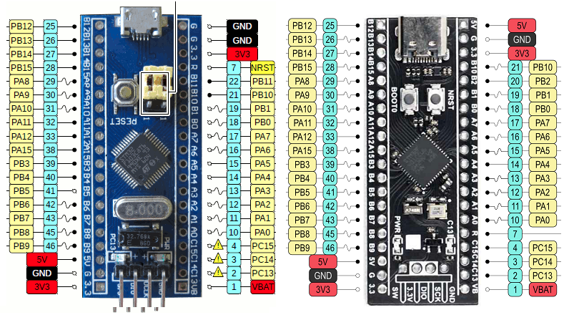
Рисунок 3.2 – Схема розташування виходів модульної плати розробки Blue Pill на основі мікроконтролеру ARM Cortex-M3 STM32F103C8T6

Технічні характеристики мікроконтролеру ARM Cortex-M3 STM32F103C8T6 [9] представлені у табл. 3.1.
Таблиця 3.1
Технічні характеристики мікроконтролера ARM Cortex-M3 STM32F103C8T6
Характеристика | Значення
Об'єм флеш-пам'яті | 64 кБ
Обсяг оперативної пам'яті | 20 кБ
Максимальна частота | 72 МГц
Інтерфейси | CAN, I2C, LIN, SPI, UART, USART, USB
Періферія | DMA, I2C, POR, PWM, Temp Sensor, WDT
Номінальний струм живлення | 1.7 мкА
Максимальна напруга живлення | 3.3 В
Кількість системних таймерів | 4
Кількість входів/виходів | 48

Технічні характеристики модульної плати розробки Blue Pill до складу якої він входить[10] наведені у табл. 3.2.
Таблиця 3.2
Технічні характеристики модульної плати розробки Blue Pill
Характеристика | Значення
Максимальна напруга живлення | 3.3 - 5 В
Номінальний струм живлення | 300 мA
Тип коннектору | MicroUSB, SWD
Фізичні входи | Reset, BOOT0, BOOT1
Фізичні виходи | Power LED, User LED
Інтерфейси | CAN, I2C, LIN, SPI, UART, USART, USB
Вбудовані периферійні девайси | Відсутні
Підтримка інтерфейсу JTAG | Так
Розміри | 23 мм x 53 мм х 10 мм
Вага | 8 г

Мікроконтролер ARM Cortex-M3 STM32F103C8T6 має 48 виходів що можуть бути налаштовані на ті чи інші функції, наприклад призначені для реалізації певних периферійних інтерфейсів або для комунікації з елементами плати розробки. Основний функціонал, який можна призначити для різних виходів:
- General Purpose Input/Output (GPIO) виходи. Не мають попередньо визначеного призначення, та можуть бути використані як на читання так і на запис цифрових сигналів.
- Universal Synchronous/Asynchronous Receiver/Transmitter (USART) виходи. Призначені для реалізації послідовного протоколу комунікації між пристроями USART. Один з таких виходів позначається як RX (Receiver – прийом даних), а інший – як TX (Transmitter – передача даних). Обмін даними про такому протоколу може виконуватися як у синхронному так і асинхронному форматі – з наявністю або відсутністю тактового сигналу, що генерує часові проміжки, у які може відбуватися передача та прийом даних.
- Serial Peripheral Interface (SPI) виходи. Призначені для реалізації послідовного синхронного периферійного інтерфейсу. Цей протокол передачі даних характеризується обов’язковою наявністю тактового сигналу, а також необхідністю встановлення ведучого (головного) та веденого (периферійного) пристрою. Ведучий пристрій за допомогою спеціально налаштованого виходу оголошує початок та завершення зв’язку з периферійним пристроєм. Таким чином реалізується повнодуплексність зв’язку між пристроями – можливість одночасно отримувати та передавати дані, а також варіанти використання SPI-шини де декілька ведених пристроїв, що комунікують з спільним ведучим пристроєм.
В проекті використовується одна SPI-шина (виходи PA4 - PA7) для комунікації з акселерометром ADXL345, один USART-вихід (виходи PA9 - PA10) для передачі даних на WiFi модуль DT-06, та низка виходів GPIO що налаштовані як допоміжні для відлагодження програми та обміну даних з акселерометром, а саме для обробки зовнішніх переривань.
Для вимірювання прискорення, перевантаження та переміщення грудної клітки манекену, та інших параметрів за допомогою оцінюється якість проведення СЛР, був обраний триосьовий акселерометр класу MEMS ADXL345. Він має широкий вбудований функціонал та достойні для свого класу показники точності вимірювання. Технічні характеристики [11] акселерометра ADXL345 наведені у табл. 3.3. Електрична схема [11] наведена на рис. 3.4.

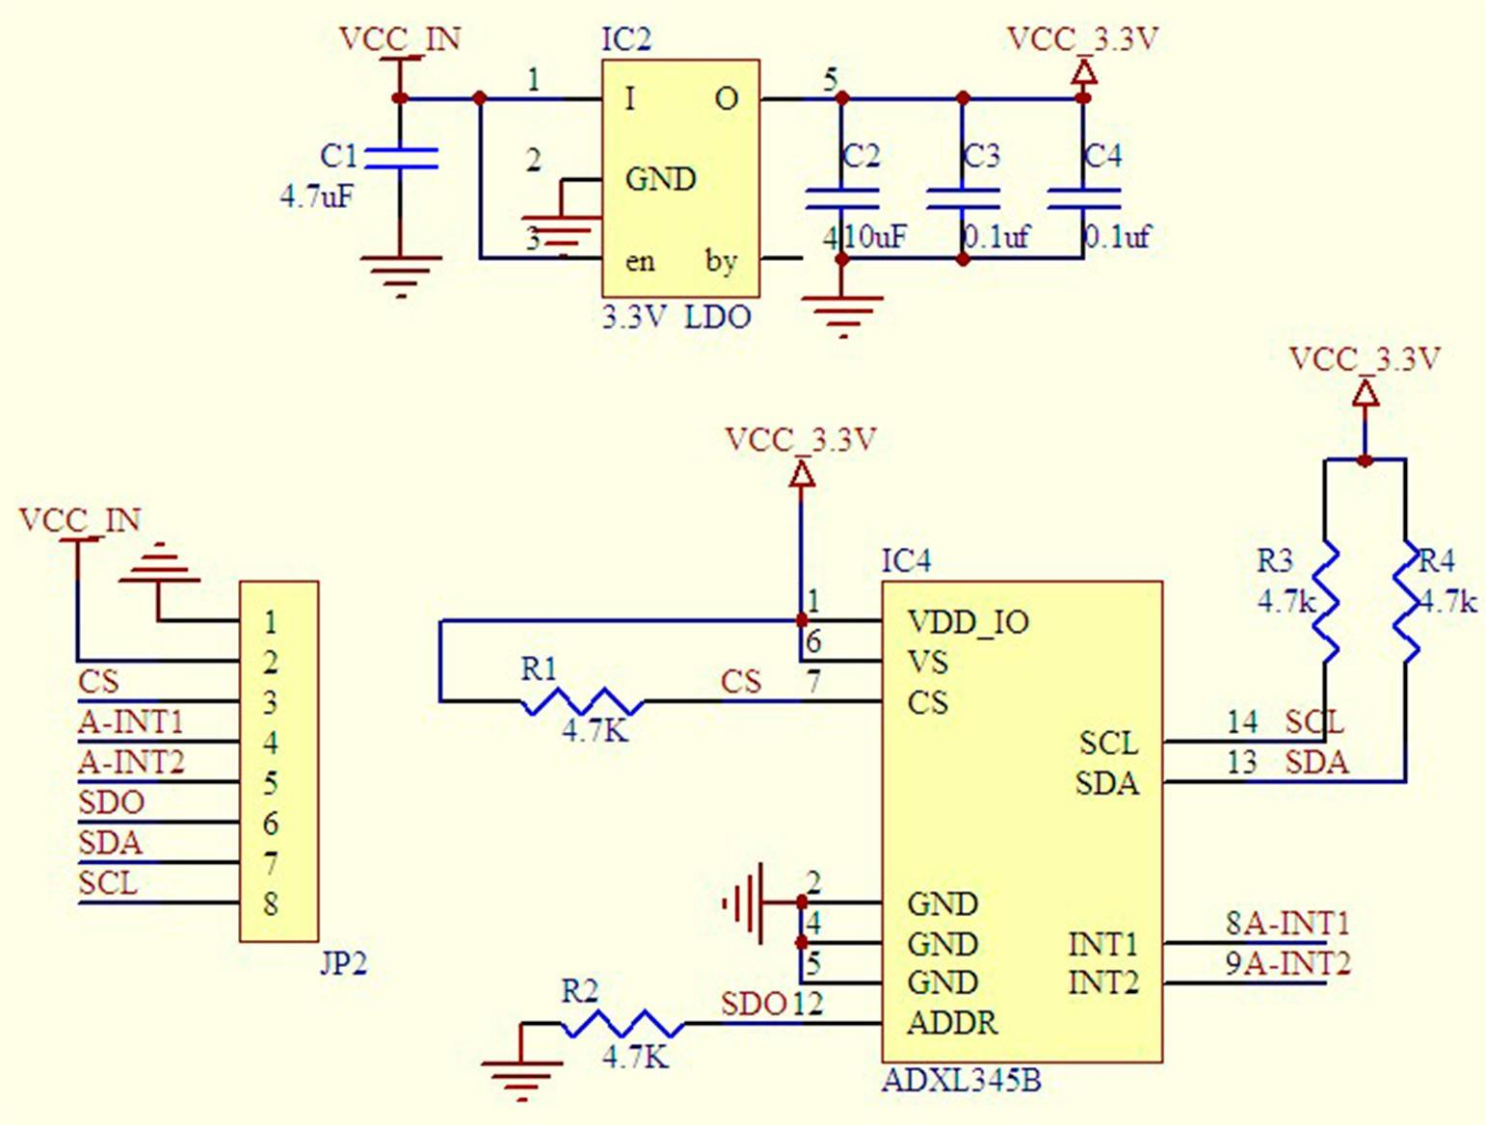
Рисунок 3.4 – Електрична схема акселерометру ADXL345
Схема розташування виходів акселерометра ADXL345 та їх опис можна побачити на рис. 3.5.

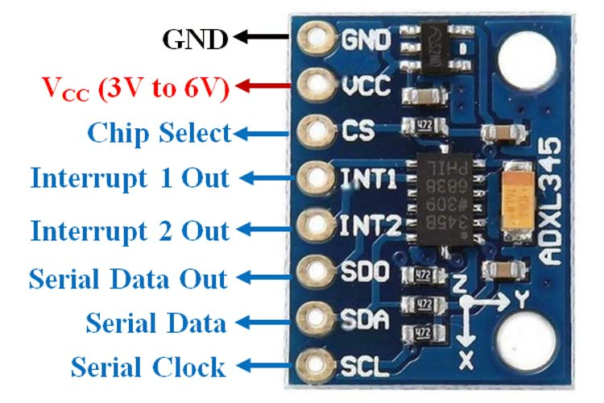
Рисунок 3.5 – Схема розташування виходів акселерометра ADXL345 та їх короткий опис

Технічні характеристики акселерометра ADXL345 наведені у табл. 3.3
Таблиця 3.3
Технічні характеристики акселерометра ADXL345
Характеристика | Значення
Кількість осей | 3
Роздільність даних | Налаштовується користувачем;  ±2, ±4, ±8, ±16 g
Частота видачі даних | Налаштовується користувачем;  Від 0.1 до 3200 Гц
Чутливість | ±2 g | ±4 g | ±8 g | ±16 g
Чутливість | 256 LSB/g | 128 LSB/g | 64 LSB/g | 32 LSB/g
Зашумлення даних | Осі X, Y |  | Вісь Z
Зашумлення даних | 0.75 LSB rms |  | 1.1 LSB rms
Інтерфейс комунікації | SPI, I2C
Номінальний струм живлення | 140 нА
Допустима напруга живлення | 2.0 - 3.6 В
Розміри | 3 мм × 5 мм × 1 мм

Широкі можливості конфігурації акселерометру ADXL345 дозволяють регулювати частоту оновлення даних, їх формат, точність, діапазон вимірювання, обирати події для генерації переривання, тощо [11]. Акселерометр ADXL345 дає можливість генерувати переривання у випадках оновлення даних, події вільного падіння, події одинарного та подвійного удару по датчику, активності при перебуванні у режимі енергозбереження, та інші [11]. У проекті задіяне відстеження переривань, що надходять з акселерометру у випадку змін положення по хоча б однієї з трьох осей.
Для бездротової передачі даних між пристроєм, що знаходиться на манекені, та допоміжною програмою, використовується WiFi модуль передачі DT-06. Він має вбудоване програмне забезпечення, та налаштовується не з мікроконтролера, а за допомогою веб-інтерфейсу, на відміну від класичних подібних модулей [12]. DT-06 оперує за допомогою вбудованого HTTP веб-сервера та може працювати як в режимі TCP- та UDP-сервера, так і в режимі TCP- та UDP-клієнта. Також серед його особливостей – автоматичне налаштування швидкості передачі в залежності від ймовірності втрати пакетів даних, а також автоматичний повтор передачі при роботі в ускладнених умовах. Схема розташування виходів [12] наведена на рис. 3.6.

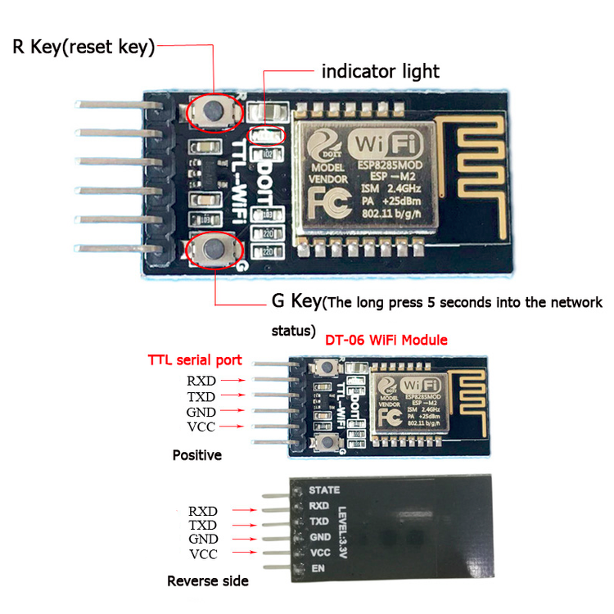
Рисунок 3.6 –Загальний вигляд та схема розташування виходів WiFi модулю передачі DT-06
Технічні характеристики WiFi модулю DT-06 наведені в табл. 3.3
Таблиця 3.3
Технічні характеристики WiFi модулю передачі DT-06
Допустима напруга живлення | 3.3 В (сумісно із 5 В);
Номінальний струм живлення | Середнє : 170 мА,  У режимі передачі даних: 170 мА  У режимі сна: 20 нА
Baud Rate | Налаштовуваний користувачем;  300/600/1200/2400/4800/9600/19200/38400/57600/  74800/115200/230400/460800/921600/1843200/3686400
Інтерфейс комунікації | UART
Розміри | 34 мм х 17 мм х 4 мм

3.2 Технічні характеристики приладу

Загальний вигляд приладу продемонстрований на рис. 3.7.

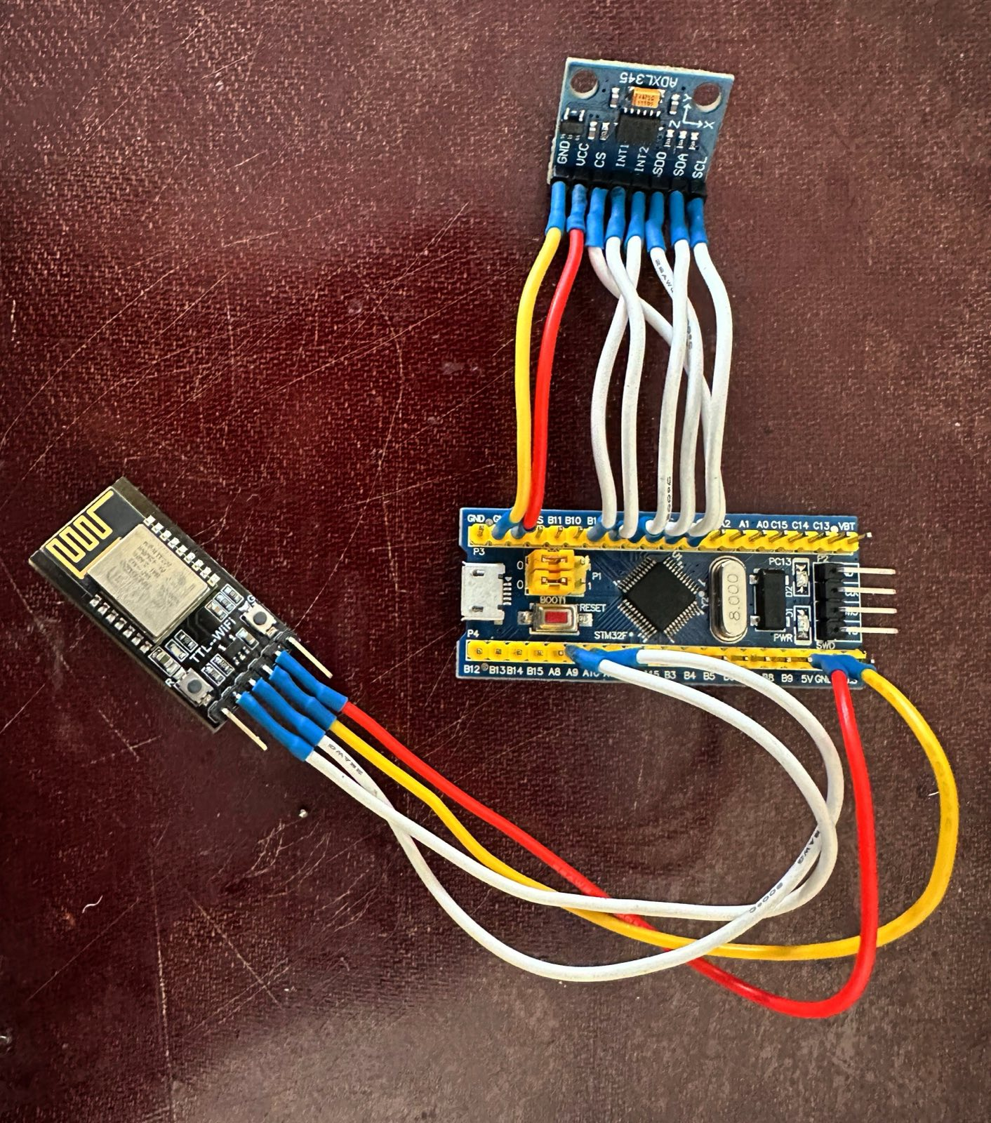
Рисунок 3.7 – Загальний вигляд приладу без корпусу
Компоненти приладу з’єднані між собою пайкою – кожен з виходів периферійних пристроїв припаяний до відповідного виходу на модульній платі розробки. Такий метод фізичного зв’язку має великі переваги над хрупкими з’єднаннями конекторів BLS, що задіюються для проектування та тестування майбутніх приладів.
Враховуючи як технічні характеристики компонентів наявних в складі приладу, так і програмну реалізацію, можна скласти уявлення про технічні специфікації створеного приладу. Попередні технічні характеристики надані у табл. 3.4.
Таблиця 3.4
Технічні характеристики приладу
Допустима напруга живлення | 3.3 В - 5 В
Номінальний струм живлення | 320 мА
Частота видачі даних | 200 Гц
Інтерфейс комунікації | Бездротовий; TCP
Baud Rate | 115200
Розміри, в корпусі | 6 см х 5 см х 2.5 см

3.3 Виготовлення корпусу приладу

Так як прилад планується до використання в умовах руху та тиску, прилад потребує оформлення в корпус. Більш того, в проекті задіяний акселерометр. Це створює потребу в жорсткій фіксації цього датчика у просторі, щоб унеможливити зайві рухи і спотворення даних.
Розроблена модель корпусу передбачає встановлення компонентів у спеціально відведені пази, а для акселерометра були створене окреме кріплення, на яке датчик можна зафіксувати за допомогою гвинтів.
Також місця для гвинтів передбачені там, де корпус буде закриватися кришкою. Конструкцію корпусу всередині можна переглянути на рис. 3.8.
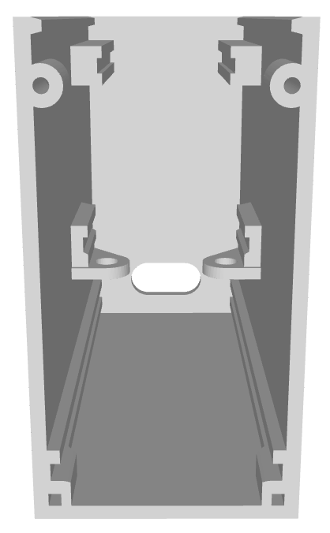
Рисунок 3.8 – Модель корпусу. Вид спереду, без кришки.

На рис. 3.8 знизу корпуса можна бачити пази, куди встановлюється модульна плати розробки.
Зверху них – місце відведене під закріплення акселерометра.
Ще вище – пази для WiFi-модуля. Отвір на задній стінці корпусу створений для доступу до USB-порта модульної плати розробки. Також передбачена кришка з пазами щоб закрити внутрішній простір корпусу. Це можна бачити на рис. 3.9 - рис. 3.10.
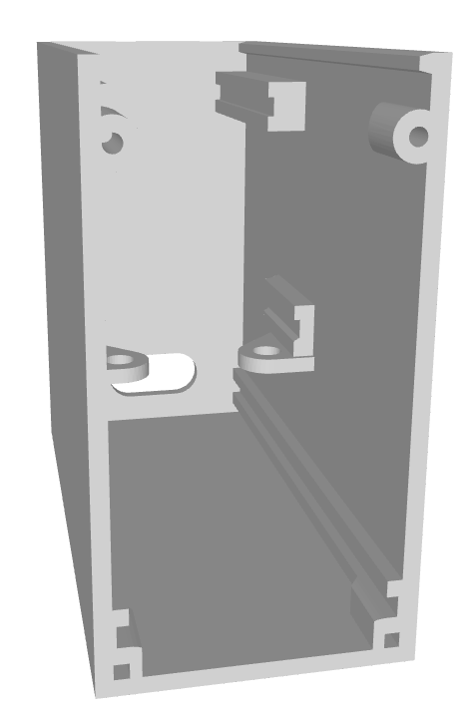
Рисунок 3.9 – Модель корпусу. Вид спереду, без кришки, під кутом.


Рисунок 3.10 – Модель корпусу. Вид спереду, з кришкою, під кутом.

На рис. 3.10 знизу – отвір для доступу к виходу для програматора на платі розробки.
Плата розробки лежить у нижніх пазах, акселерометр закріплений пластмасовими гвинтиками до спеціально відведених кріплень, як продемонстровано на рис. 3.11.

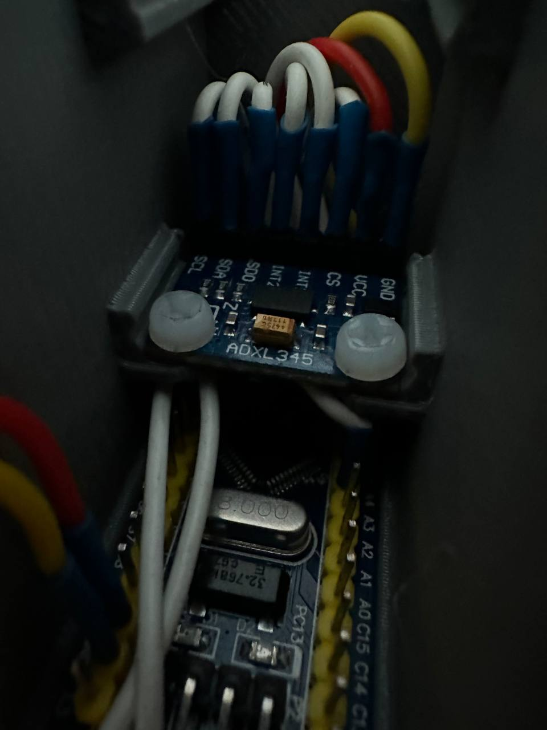
Рисунок 3.11 – Розташування компонентів приладу всередині корпусу

Плата WiFi-модуля знаходиться у спеціально відведених для неї пазах у верхній частині корпуса, як показано на рис. 3.12.
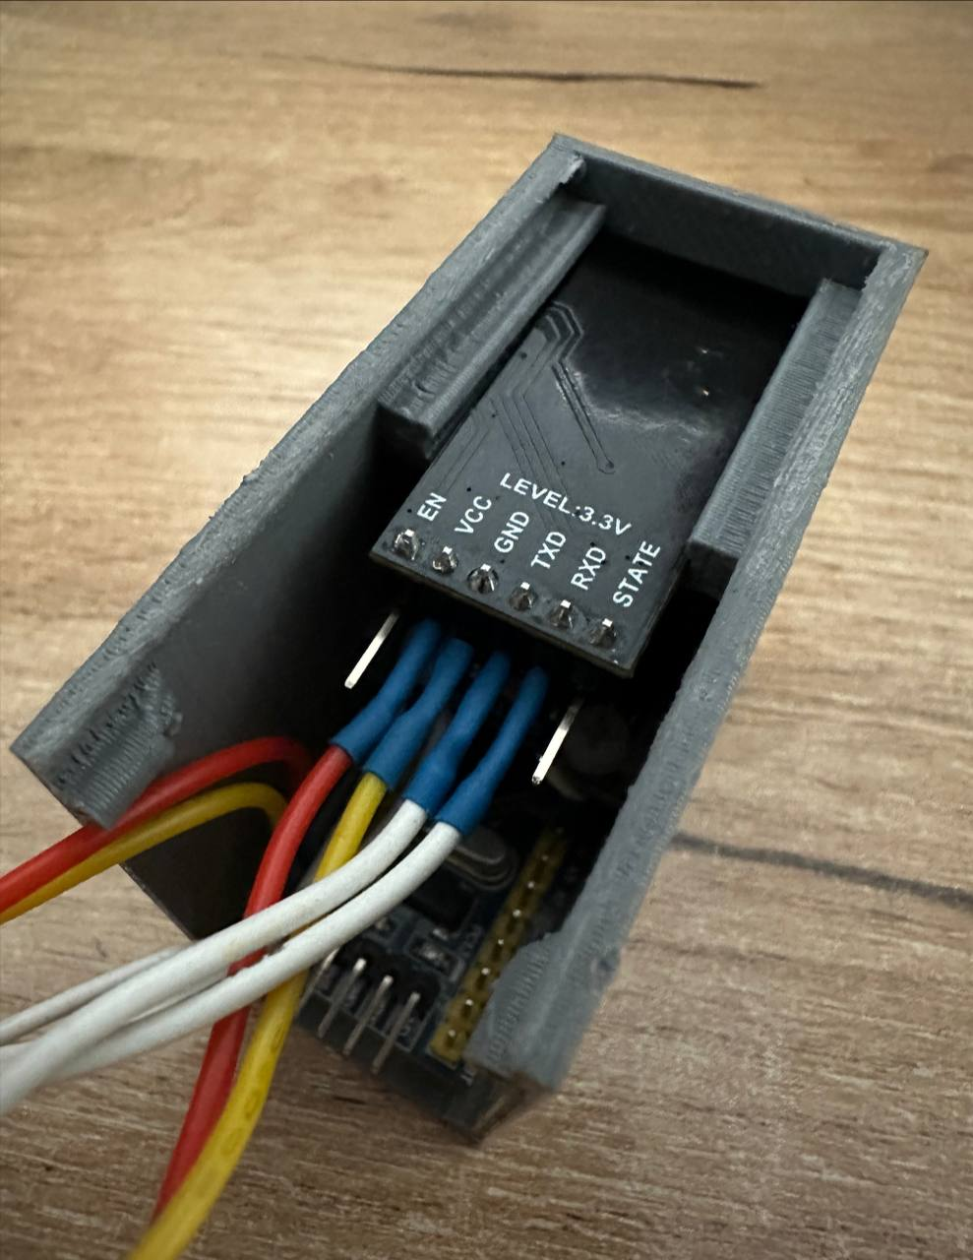
Рисунок 3.12 – Розташування компонентів приладу всередині корпусу

На рис. 3.13 можна бачити прилад, підключений до програматора через спеціально відведений отвір. Також доступний отвір для виходу на USB-порт. Він може використовуватися для подачі живлення на прилад у штатному режимі.
Подача живлення 3.3-5В може здійснюватися як за допомогою програматора STLink-V2 так і за допомогою USB-кабеля. При штатному використанні пристрою рекомендується застосування USB кабелю.
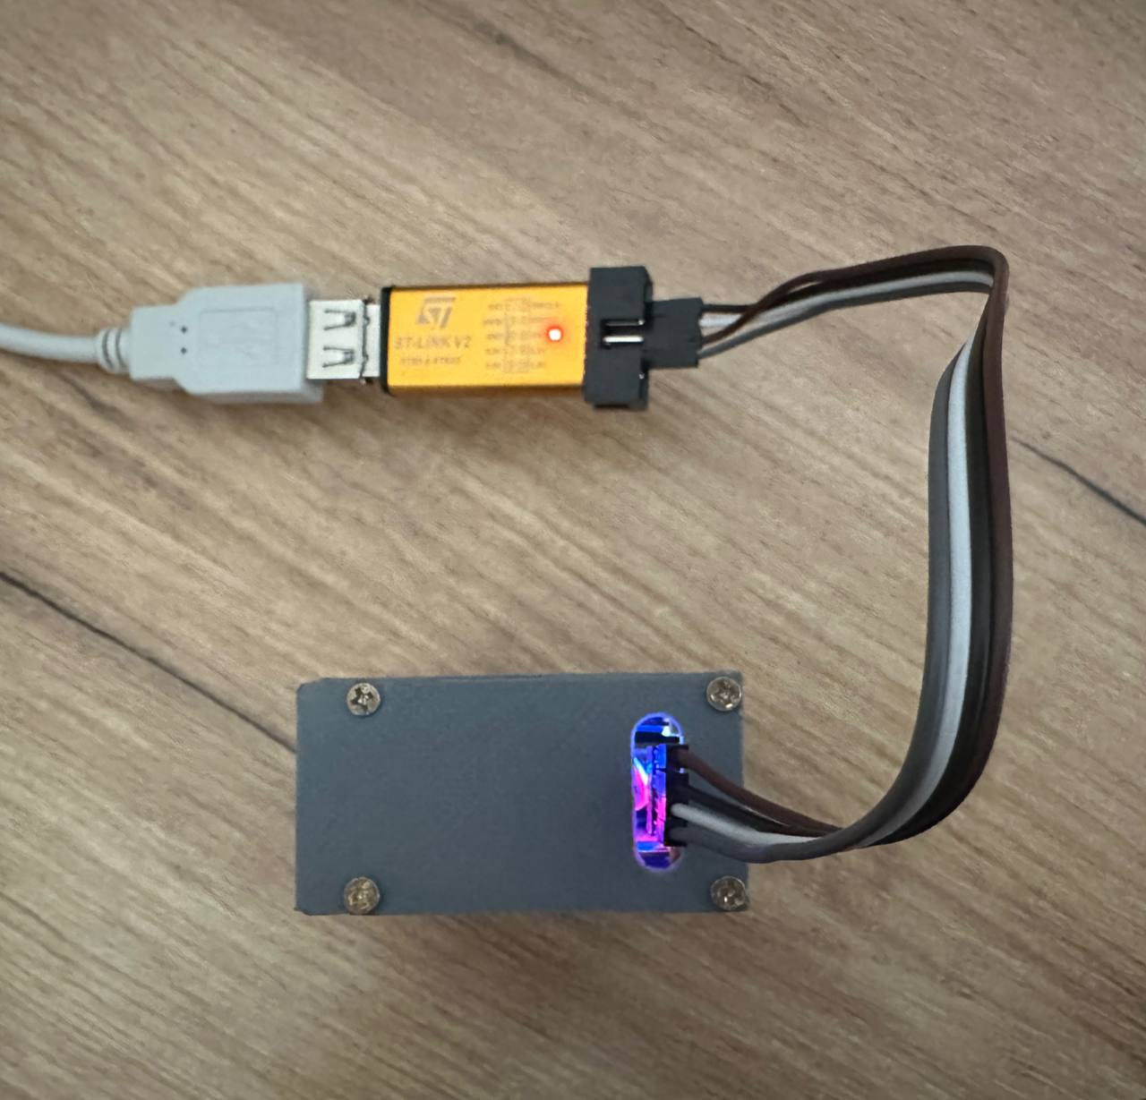
Рисунок 3.13 – Вид приладу у повністю зібраному корпусі.

Для створення корпусу використовувався 3D-друк за розробленою моделлю. Це доступний та простий метод створення будь-яких деталей для приладів.

3.4 Особливості програмної реалізації

3.4.1 Задачі ОСРЧ
Реалізація вбудованого програмного забезпечення у рамках ОСРЧ передбачає розбиття ключових функцій програми на задачі. Проект має чотири задачі.
Задача «BlinkLED» викликається з частотою 1 HZ та виконує роль періодичного сповіщення про роботу системи. Задача вмикає і вимикає блакитний світлодіод, щоб показати що пристрій дійсно працює, не виникає програмних зависань та помилок. Ця задача має пріоритет «Idle» – це гарантує що вона не забере процесорний час, якщо його у даний момент потребує будь-яка інша з задач.
Задача «ReadAccel» при ініціалізації конфігурує акселерометр, активує відстеження переривань та починає вимірювання. При повторному та всіх подальших виконаннях – заблокована. Розблокується тільки у тому разі, якщо був переданий семафор «AccelDataReady». Він віддається з обробника переривань та сповіщає задачу «ReadAccel» про те, що дані з акселерометра були оновлені, прочитані та готові до обробки. Якщо семафор був взятий задачею «ReadAccel», вона виконує моніторинг натискань на грудну клітку манекену. Якщо по вертикальній осі було виявлено прискорення більше за 1.5 м/с² – запам'ятовується системний час початку натискання, до тих пір поки не виявиться прискорення менше за 1.5 м/с² і можна буде запам’ятати системний час кінця натискання.
За наявності відміток часу початку та кінця одинарного натискання на грудну клітку манекену, задачею реєструється подія натискання та викликаються допоміжні функції калькуляції допоміжних параметрів. Після завершення одного циклу виконання, задача «ReadAccel» знову блокується до тих пір, поки не зможе взяти семафор «AccelDataReady». Так як переривання по події оновлення даних з акселерометру приходять із регулярною частотою, задача «ReadAccel» також має регулярну частоту виклику. Вона дорівнює частоті опитування даних з акселерометра. Для достатньо швидкої реакції приладу на дії студента, що проводить СЛР, але водночас уникнення зайвого навантаження мікроконтролера, була обрана частота опитування 200 HZ. Задача має приоритет «Normal».
Задача «CheckTaps» викликається не частіше ніж один раз в секунду для перевірки наявності якісних двох натискань на грудну клітку манекену. Виклик задачі з регулярною частотою в 1 HZ є критичним для роботи алгоритму, адже саме часові проміжки в 1 секунду дозволяють контролювати правильність частоти виконання СЛР. Якщо протягом поточної секунди було виконане правильне по всім іншим параметрам натискання – лічильник правильних натискань збільшується. Ідеальним випадком вважається два натискання у секунду, щоб досягти частоти виконання 120 натискань у хвилину. Допускається похибка одного натискання в секунду замість двох, але таких одинарних натискань може бути не більше 20 протягом хвилини щоб не перетнути нижній поріг правильності виконання СЛР у 100 натискань в хвилину. Якщо протягом двох секунд поспіль не було виявлено натискань – лічильник скидається.
Задача «SendPacket» слугує для створення, наповнення, та відправки пакету даних для допоміжної програми по протоколу UART. Для комунікації між апаратною та програмною частиною проекту був реалізований певний порядок надсилання інформації в окремому пакеті даних. Кожний пакет даних надсилається з плати у форматі шістнадцяткових значень по протоколу UART. У свою чергу, програма очікує окремі пакети та перевіряє їх цілісність за допомогою спеціального значення контрольної суми. Формат пакета даних, що надсилає пристрій, продемонстрований у табл. 3.5.
Таблиця 3.5
Формат пакету для обміну даними між пристроєм та програмою
№ | Параметр | Величина | Розмір  в байтах | Опис | Одиниці вимірювання
1 | Заголовок 1 | byte | 1 | Фіксоване значення, 0xAA | -
2 | Заголовок 2 | byte | 1 | Фіксоване значення, 0x86 | -
3 | Дані акселерометра | sword | 2 | Прискорення вздовж осі х | м/с² * 10000
4
5 | Дані акселерометра | sword | 2 | Прискорення вздовж осі y | м/с² * 10000
6
7 | Дані акселерометра | sword | 2 | Прискорення вздовж осі z | м/с² * 10000
8
9 | Вертикальне зміщення | word | 2 | Зміщення у просторі вздовж вертикальної осі під час натискання | см * 10000
10

Продовження Табл. 3.5
№ | Параметр | Величина | Розмір  в байтах | Опис | Одиниці вимірювання
11 | Швидкість руху | sword | 2 | Швидкість з якою було виконано натискання | м/с * 10000
12
13 | Кількість натискань | byte | 1 | Кількість натискань на грудну клітку за попередню секунду | -
14 | Якість СЛР | byte | 1 | Індикатор оцінювання якості СЛР | -
15 | Значення контрольної суми | byte | 1 | Обчислюється виконанням логічної операції XOR над байтами 3 - 14 | -

Таким чином, кожен надісланий пакет містить загалом 14 байт, починається з двох послідовно розташованих байтів заголовку зі значеннями 0xAA 0x86 та захищений контрольною сумою. Заголовок на початку кожного пакета виконує дві функції - є чітким показником відокремлення одного пакета від іншого, а також є індикатором того, чи у правильному вигляді ми зчитуємо дані з пристрою. Наприклад, якщо девайс буде фізично пошкоджений або неправильно підʼєднаний, він не буде передавати два байта заголовка, передасть невірні байти, або в неправильній послідовності, і тоді програма не буде приймати хибні дані, так як зіткнеться з невідповідністю заголовку. Контрольна сума наприкінці пакету виконує функцію перевірки цілісності пакету, адже вона програмно обчислюється по обидві сторони - зі сторони девайсу, що надсилає пакет, та зі сторони допоміжного програмного забезпечення що займається його обробкою. Якщо контрольна сума сходиться на стороні програмного забезпечення, це означає що був отриманий повноцінний цілий пакет та дані не були викривлені.
Для того щоб забезпечити водночас достатню швидку відправку пакетів та уникнення зависання допоміжного програмного забезпечення, що буде їх приймати для цієї задачі була обрана регулярна частота виконання 100 HZ та приоритет “Below Normal”. Такий приоритет гарантує можливість надання процесорного часу на виконання цієї задачи лише після того як отримали свій час задачі ReadAccel та CheckTaps, тобто усі дані зібрані та готові до формування пакету даних.
Своєчасність та регулярність виконання задач можна відстежити під час відлагодження роботи мікроконтролера за допомогою логічного аналізатора. На рис. 3.14 наведено графічне відображення виконання задач у програмному забезпеченні для логічного аналізатора Saelae Logic.

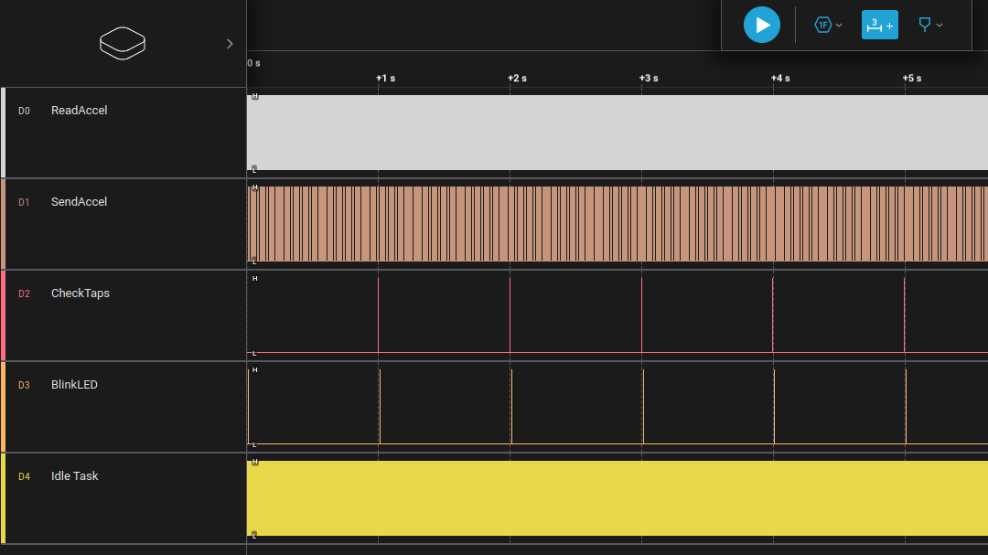
Рисунок 3.14 – Графічне відображення порядку виконання задач за часовий проміжок тривалістю в 5 секунд.

Високий рівень сигналу символізує статус “виконання” задачі, в той час як низький рівень означає що задача знаходиться у режимі “очікування” надання процесорного часу від планувальника задач. (рис. 3.15)
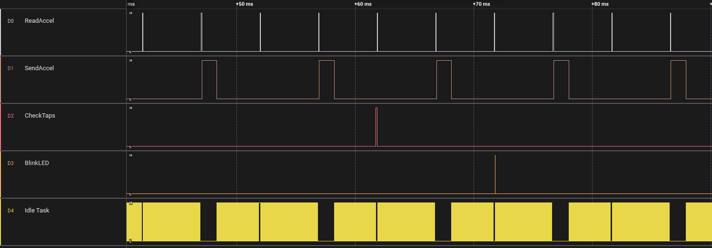
Рисунок 3.15 – Графічне відображення порядку виконання задач за часовий проміжок тривалістю в 50 мілісекунд.

На рис. 3.15 можна переглядати порядок виконання задач та кількість часу яка відводиться на їх виконання. На рис. 3.14 - рис. 3.15 також можна спостерігати за виконанням задачі, що обозначенна як “Idle”. Це – виклики так званої “задачі бездії”, що створена самою операційною системою. Коли планувальнику задач немає кому віддати процесорний час, він віддає його задачі бездії. Таким чином, якщо відстежувати виконання цієї задачі, можна зробити висновки про навантаженість процесору, кількість вільного часу в системі, та необхідність додавати та прибирати задачі, або змінювати порядок їх роботи. Як можна бачити з рис. 3.14 - рис. 3.15 – у системі досталь процессорного часу, ресурси системи розподілені з великим запасом для розширення.

3.4.2 Задачі ОСРЧ
У проекті наявні чотири окремі функції, що проводять наступні обрахунки:
- Обчислення середнього значення з усіх акумульованих значень прискорення вздовж вертикальної осі
- Зміщення у просторі вздовж вертикальної осі
- Швидкість з якою було виконано натискання на грудну клітку манекена за допомогою формул наведених у розділі
- Оцінка правильності окремо виявленого натискання
Для проведення розрахунків функцій 2-4 використано середнє значення з усіх акумульованих значень прискорення, що були отримані з акселерометра у часових проміжках під час яких було виконано натискання.

3.5 Користувацький інтерфейс програми

Для візуалізації даних, що отримуються з акселерометра та обраховуються алгоритмом, а також контролю за виконанням СЛР, було розроблено допоміжну програму, що інтерпретує дані приладу.
3.5.1 Початок роботи з програмою
Для того, щоб запустити програму візуалізації, потрібно під’єднатися до WiFi-точки, що створює WiFi-модуль в складі приладу. За замовчуванням ім’я цієї точки є «DoIt_WiFi_» та шість цифр MAC-адреси конкретного модуля[12] (В даному випадку – «D93532»). Ім’я за замовчуванням було змінене на «СPR_WiFi_D93532». Пароль за замовчуванням був змінений на «mydt06module». (рис. 3.16)

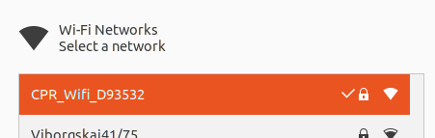
Рисунок 3.16 – Під’єднання до WiFi-точки

У цієї мережі відсутній доступ в мережу Інтернет. Під час користування програмою візуалізації доступне лише отримання даних з приладу, для якого вона призначена.
Основне вікно програми при запуску можна бачити на наступному рис.. (рис. 3.17)
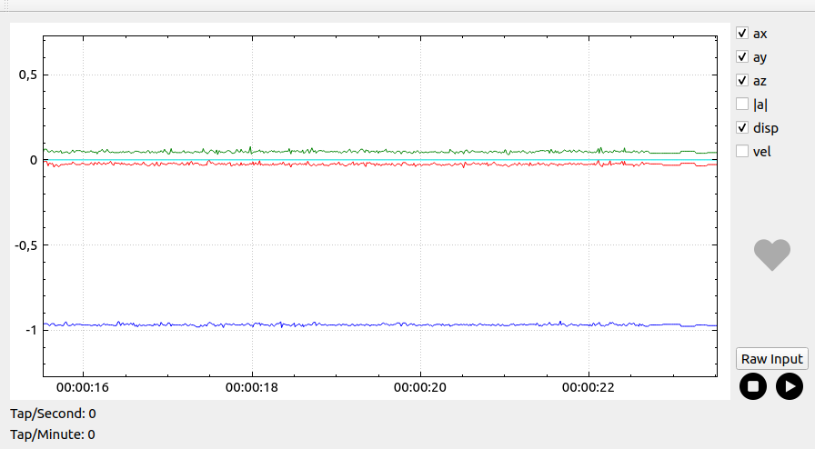
Рисунок 3.17 – Основне вікно програми візуалізації. Можна бачити дані, які видає акселерометр у статичному положенні

Дані з приладу зчитуються та обробляються у режимі реального часу, та якщо рухати прилад, це моментально відобразиться у вікні програми візуалізації. Стандартний набір даних, що може відображати програма, є наступним:
- Прискорення вздовж осі X
- Прискорення вздовж осі Y
- Прискорення вздовж осі Z
- Довжина вектору прискорення (загальне прискорення вздовж трьох осей)
- Зміщення у просторі
- Швидкість руху
Кожен з цих графіків має окремий колір, та може бути включений або виключений з візуалізації, як показано на рис. 3.18. За замовчуванням увімкнена візуалізація даних по прискоренню вздовж кожної з осей, та зміщення у просторі.
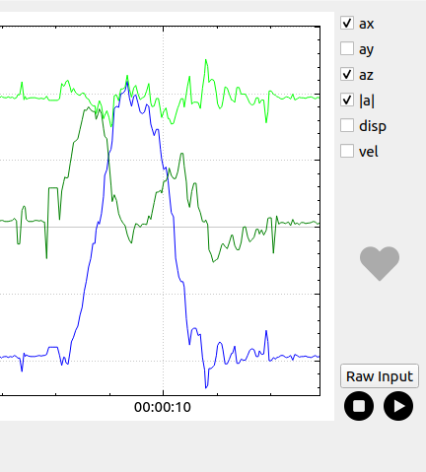
Рисунок 3.18 – Відображення графіків, що обрані за допомогою списку справа – вздовж осі X, осі Z, та довжина вектору прискорення

За допомогою WiFi-модулю прилад надсилає дані за протоколом, що описаний у підрозділі 3.4.1, а програма налаштована на прийом даних по цьому протоколу. Прилад надсилає двохбайтний заголовок пакету, що позначає його початок, та обчислює контрольну суму, щоби впевнитися у цілісності даних та позначити кінець пакету. Програма зі своєї сторони перевіряє наявність першого байту заголовку, перевіряє чи слідує за ним другий байт заголовку, і також обчислює контрольну суму. Якщо заголовки правильні, та обчислена на стороні програми контрольна сума збігається із тою що прийшла в пакеті – передача даних гарантовано пройшла успішно.
3.5.2 Початок роботи з програмою
Допоміжна програма візуалізації відображає кількість виявлених правильних натискань на грудну клітку. У разі якщо виявлено одне правильне натискання – це відображається стовпцем синього кольору на місці де було зафіксовано одинарне правильне натискання на грудну. Якщо було виявлено подвійне правильне натискання – це відображається зеленим кольором. Загальний вигляд такого відображення можна подивитися на рис. 3.19.
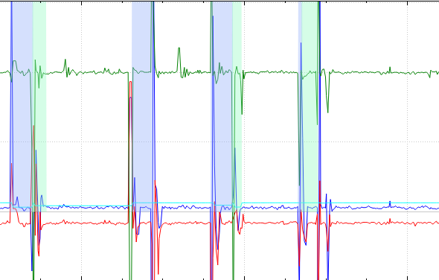
Рисунок 3.19 – Візуалізація ідентифікації одинарних та подвійних натискань

Якщо зменшити масштаб поля, що відображається, можна переглянути, коли і скільки було виявлено натискань протягом роботи програми. Нормальна ситуація при відображенні натискань – коли спочатку малюється синя смужка, і вже після неї – зелена. Тому, правильні подвійні натискання у підсумку візуалізуються як синьо-зелені смужки. (рис. 3.20)

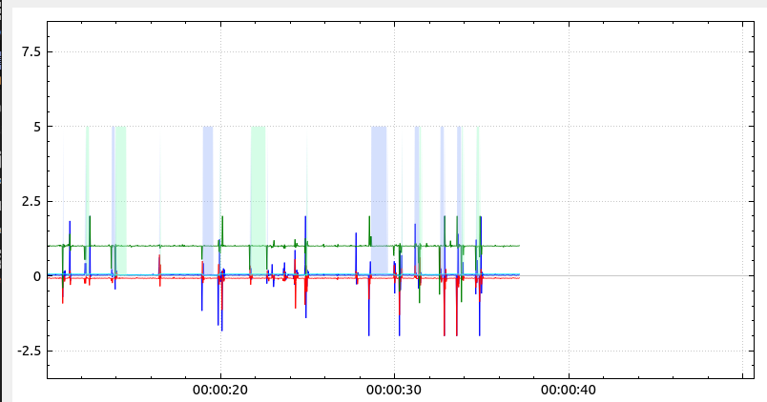
Рисунок 3.20 – Зміна масштабу візуалізації частот натискань
Допоміжна програма візуалізації відображає кількість натискань також у текстовому вигляді. Зліва знизу вікна програми можна бачити лічильники натискань у секунду та у хвилину. Натискання у секунду зчитуються з пакета, що надсилає прилад. Приблизні натискання у хвилину розраховуються кожні 15 секунд роботи. Текстові індикатори натискань можна побачити на рис. 3.21.

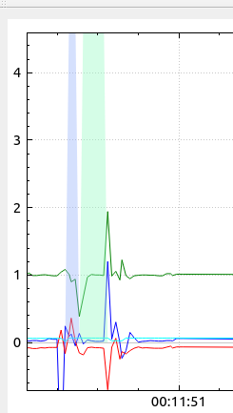
Рисунок 3.21 – Текстові індикатори натискань у секунду.
Також у програмі існує функція відображення чисельних даних вздовж трьох осей акселерометра у форматі float, що у реальному часі приймаються з приладу. Вікно із чисельним відображенням відкривається при натисканні на кнопку «Raw Data» та з’являється у лівому боці вікна. (рис. 3.22).

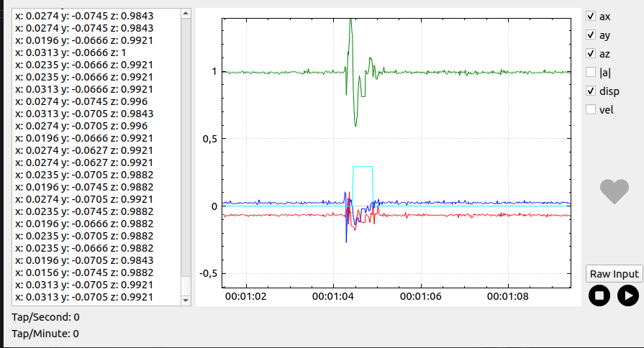
Рисунок 3.22 – Відображення чисельних даних з приладу

Подібний функціонал може бути корисною для тестування виводу програмою достовірних даних або перевірки зв’язку з пристроєм. Це можна інтерпретувати наступним чином – якщо дані у цьому вікні стабільно обновляються та змінюють значення – з приладом усе добре і програма може продовжити функціонування.
Програма візуалізації відображає індикатор правильності виконання СЛР у формі серця. У стані за замовчуванням серце має сірий колір. Якщо прилад оцінює проведену протягом 30 секунд процедуру як в цілому правильною – серце становиться червоним. (рис. 3.23)
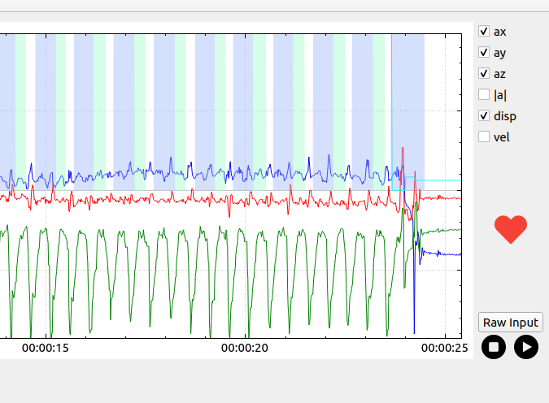
Рисунок 3.23 – Прилад повідомляє про правильність виконаної процедури

Програма візуалізації показала себе дуже добре при первинному тестуванні роботи приладу. Вона виявилася корисною не лише для цільового користувача, а і для процесу тестування та відлагодження алгоритму оцінки якості СЛР. Приклад вигляду процесу тестування приладу розробником у програмі візуалізації можна бачити на рис. 3.24.

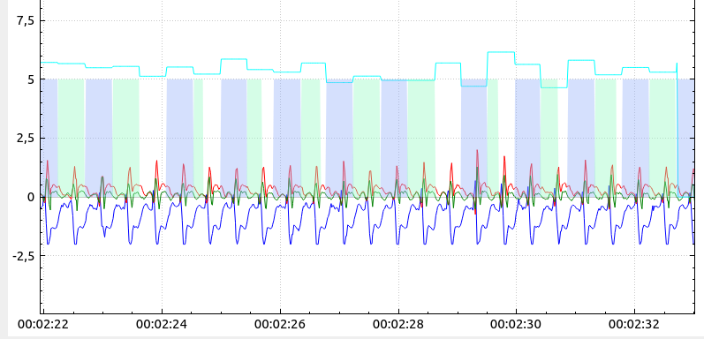
Рисунок 3.24 – Приклад результатів тестування розробником
Синьо-зеленими смужками відображені виявлені подвійні натискання, синіми - одинарні. Блакитний графік – зміщення приладу у просторі, становить близько 5-6 см.

3.6 Розрахунок економічного ефекту за темою дипломної роботи

Даний підрозділ описує функціонально-вартісний аналіз програмного продукту, що був розроблений у ході виконання роботи. Вбудоване програмне забезпечення було розроблено на основі мікроконтролера виробника STMicroelectronics, з використанням інтегрованого середовища розробки STM32Cube IDE, як ключовий компонент проекту був обраних трьохосьовий акселерометр.
За результатом аналізу економічних характеристик програмного продукту було визначено два варіанти реалізації програми, з яких найефективнішим виявився перший. Величина витрат для обраного варіанту розробки становить 323112,036 грн. Детальні розрахунки наведені у звіті з практики.

3.7 Підготовка до тестування пристрою

Для того, щоб відлагодити роботу приладу в реальних умовах, було проведено детальне тестування на тренувальному манекені за участі студента з фельдшерською медичною освітою. За підтримкою фахівців кафедри ББЗЛ було організоване ретельне тестування приладу на манекені ТАРАС-М М1К, який виробляє компанія HEALTH&SO. Тестування включало симуляцію різних сценаріїв для перевірки функціональності і точності роботи приладу. Манекен ТАРАС-М М1К, зображений на рис. 3.25, дозволив відтворити реальні медичні ситуації, що сприяло виявленню та усуненню можливих недоліків у роботі приладу.
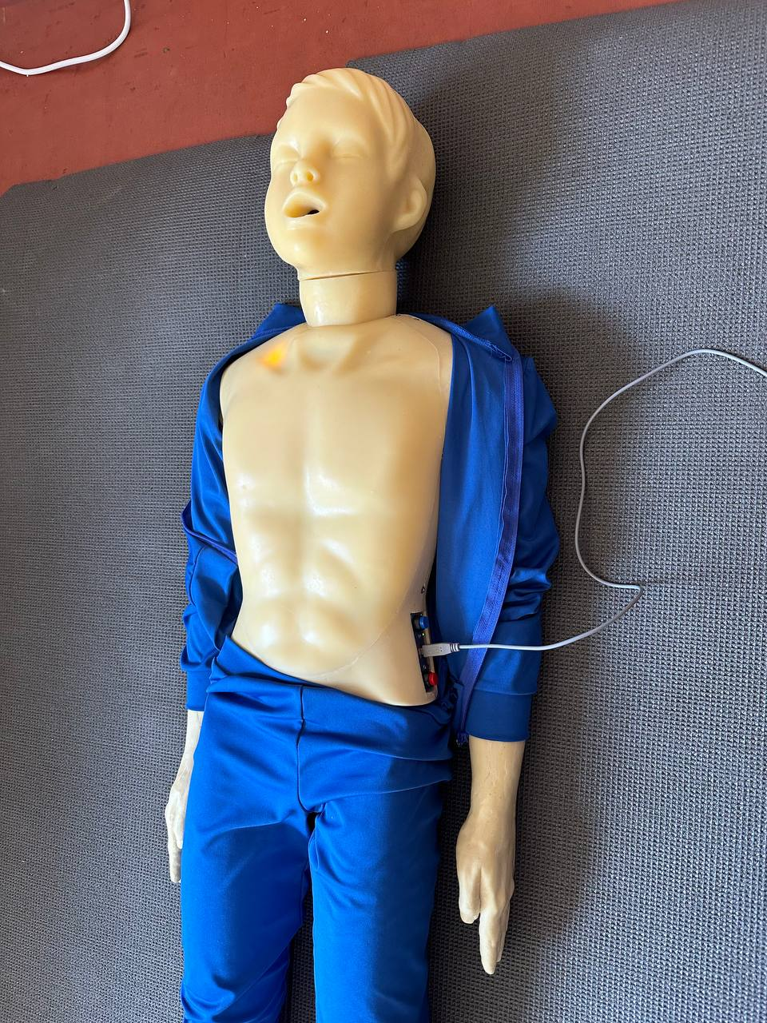
Рисунок 3.25 – Тренувальний манекен ТАРАС-М М1К

Манекен ТАРАС-М М1К також має функціонал оцінки правильності виконання СЛР. Він має індикацію натискань на грудну клітину у вигляді світлодіода біля правої ключиці. Індикація має три стани – недостатня сила тиску на грудну клітку, достатня сила та чрезмірна. Програмне забезпечення, що входить до набору комплектації цього тренувального манекена відображає ті самі дані, що й світлодіод. Такий зворотній зв’язок при виконанні СЛР є доволі обмеженим та не дає повноцінної інформації щодо дій студента, що виконує процедуру.
Цілі проведення тестування є наступними:
- Визначити порогове значення прискорення, які потрібні для виявлення реальних натискань на грудну клітку при виконанні СЛР
- Встановити значення параметрів прискорення та зміщення грудної клітини які відповідають правильним натисканням на грудну клітку на тренувальному манекені
- Впевнитися у коректності роботи приладу
- Оцінити ступінь якості зворотного зв’язку що надає програма візуалізації
Для проведення тестування студенту з медичною освітою пропонувалося зафіксувати прилад або на зап’ясті або на тильній стороні долоні, що буде знаходитися зверху. Згодом, за міркувань зручності та отримання правильних показань з датчика було узгоджене положення пристрою на зап’ясті, як продемонстровано на рис. 3.26.

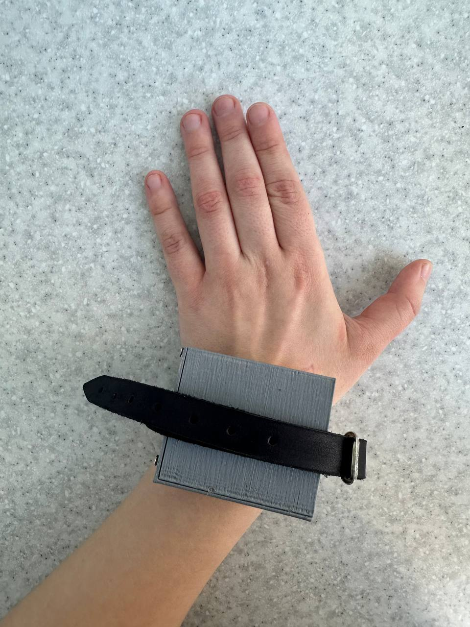
Рисунок 3.26 – Обраний метод фіксації пристрою на руці

3.8 Процес тестування

Процедура тестування включала у себе запис показників з процедури виконання СЛР у реальних умовах за допомогою спеціальної програми візуалізації, а також фото- і відеофіксацію усіх дій. Це дозволяє провести глибокий аналіз якості роботи програмного забезпечення, наприклад, перевірити відповідність виявлених натискань на грудну клітку, які відобразилися у програмі, реальним натисканням, зафіксованим на відео. Робоче місце, де проводилося тестування, та де може проводитися подальше застосування приладу для тренувань з домедичної допомоги, складалося із тренувального манекена та комп’ютера з встановленим програмним забезпеченням для візуалізації даних. Це робоче місце забезпечувало необхідні умови для проведення детального тестування і аналізу. Робоче місце для тестування можна бачити на рис. 3.27.

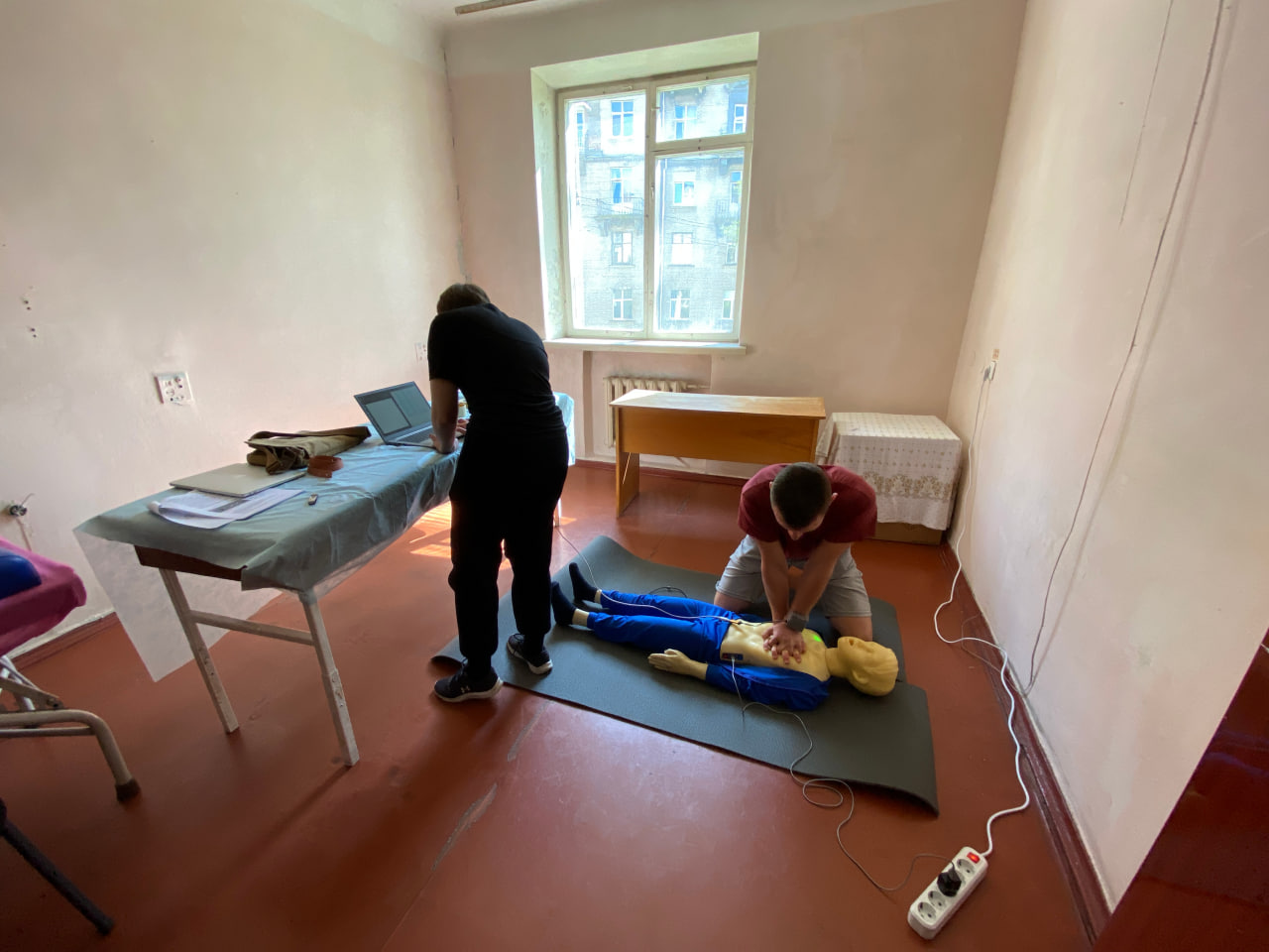
Рисунок 3.27 – Робоче місце для тестування

Зафіксовані показники натискань цілком відповідали реальним, завдяки професіоналізму фахівця що виконував процедуру, було досягнуто ідеальних показників в 120 натискань у хвилину, де кожне натискання фіксувалося як подвійне, та грудна клітина манекена поверталася у початкове положення.
На рис. 3.28 можна бачити, як фахівець робить натискання, які визначаються як подвійні та візуалізуються в програмі.
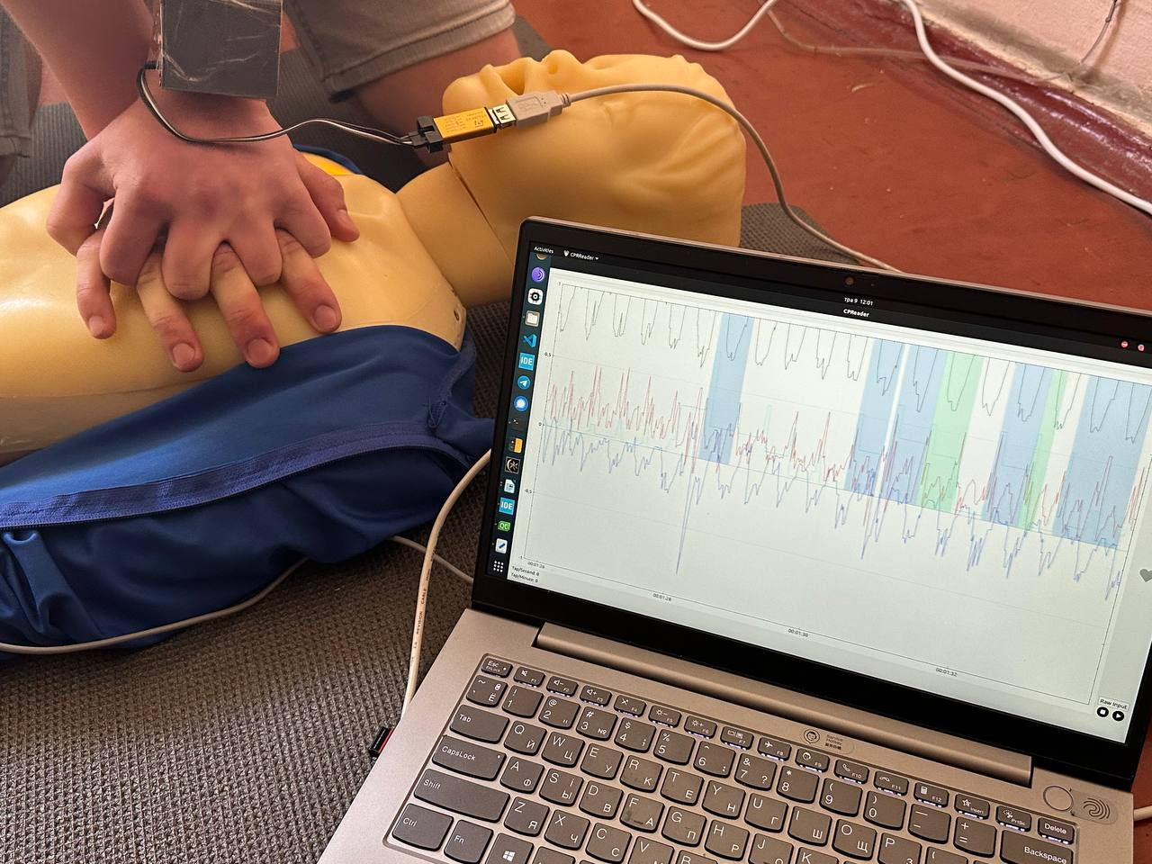
Рисунок 3.28 – Натискання на манекені одразу відображаються у програмі

При виконанні відеофіксації проведення тестування, в кадрі було розміщено лінійку з діленням в 1 см, для можливості подальшої точної оцінки реального зміщення грудної клітки манекена під час компресій та порівняння із зміщенням, яке було обраховано на пристрої. Це дозволяє отримати більш точні дані і забезпечити валідність результатів тестування.
Слід враховувати, що прилад був зафіксований на руках фахівця, а не на самому манекені, але порівняння все одно має значення. Важливо зазначити, що правильне розміщення лінійки і приладу є критичним для точності вимірювань. Кадр з відеозапису тестування, що продемонстрований на рис. 3.29, наочно ілюструє проведення даної процедури та демонструє відповідність методології вимірювань. Такий підхід дозволяє забезпечити високий рівень точності та достовірності отриманих даних, що є важливим для подальшого аналізу та вдосконалення приладу.
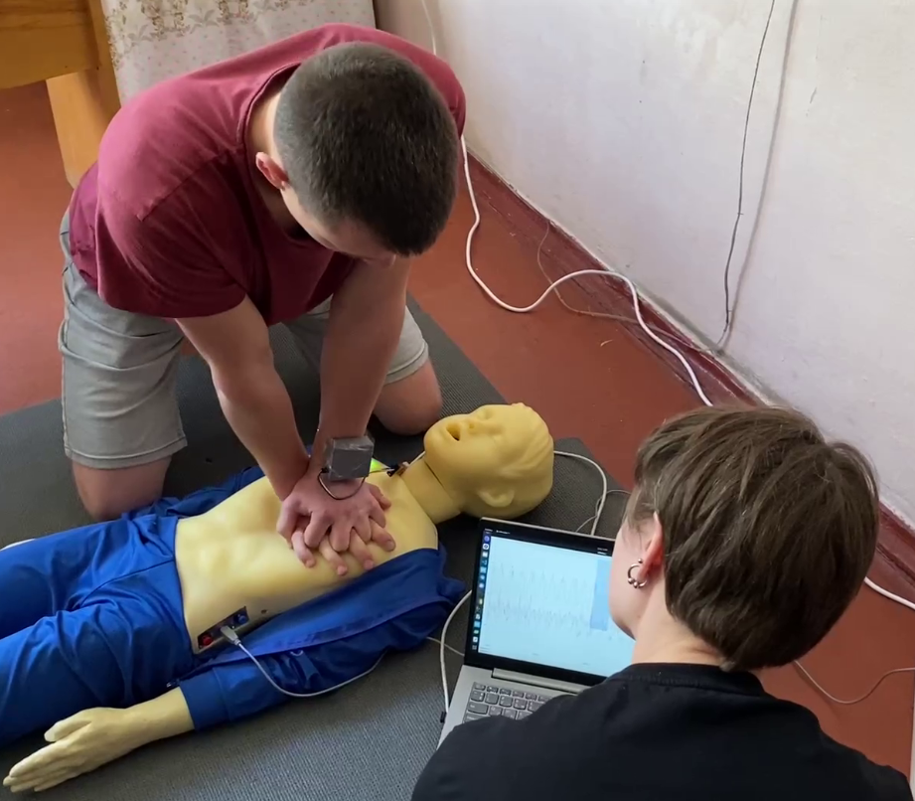
Рисунок 3.29 – Фрагмент відеозапису тестування

З проведених 6 процедур СЛР 3 використовувалося для перевірки та відлагодження алгоритму, і 3 було записано у вигляді повноцінних результати тестування.
Слід зазначити, що третя процедура з трьох були виконана з меншою силою ніж усі попередні через людський фактор виконання.
У ході процедури тестування було записано три файли у форматі csv, це було зафіксовано усі параметри, що надсилались з приладу під час виконання СЛР. Вони допоможуть в аналізі отриманих результатів.
Знімки екрану з процедури тестування, на яких наведені приклади візуалізації виконання СЛР фахівцем, також зіграють вагому роль в оцінюванні результатів тестування. Візуалізацію, масштаб якої був зменшений щоб охопити часовий проміжок виконання СЛР у 30 секунд, можна переглянути на рис. 3.30.
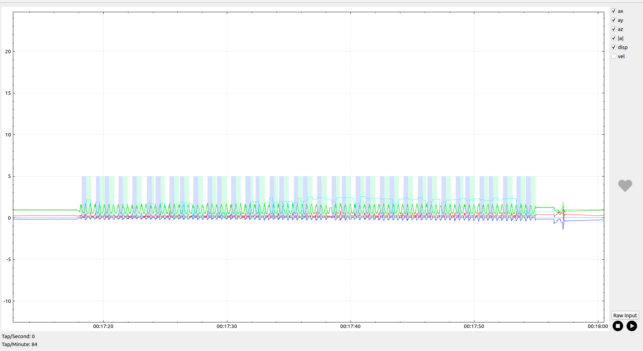
Рисунок 3.30 – Візуалізація проведення СЛР протягом 30 секунд

Як можна бачити на рис. 3.30, всі натискання на грудну клітку зафіксовані як подвійні.
Це є індикатором якісної частоти виконання СЛР. На рис. 3.31 наведений сегмент даних з тестування у часовому проміжку з 17 хвилин 35 секунд по 17 хвилин 38 секунд з початку роботи програми.
Програма також записувала файли формату csv де було позначено часові проміжки для кожного з набору записаних даних. Записувались всі ті самі параметри що були доступні до відображення у програмі візуалізації.

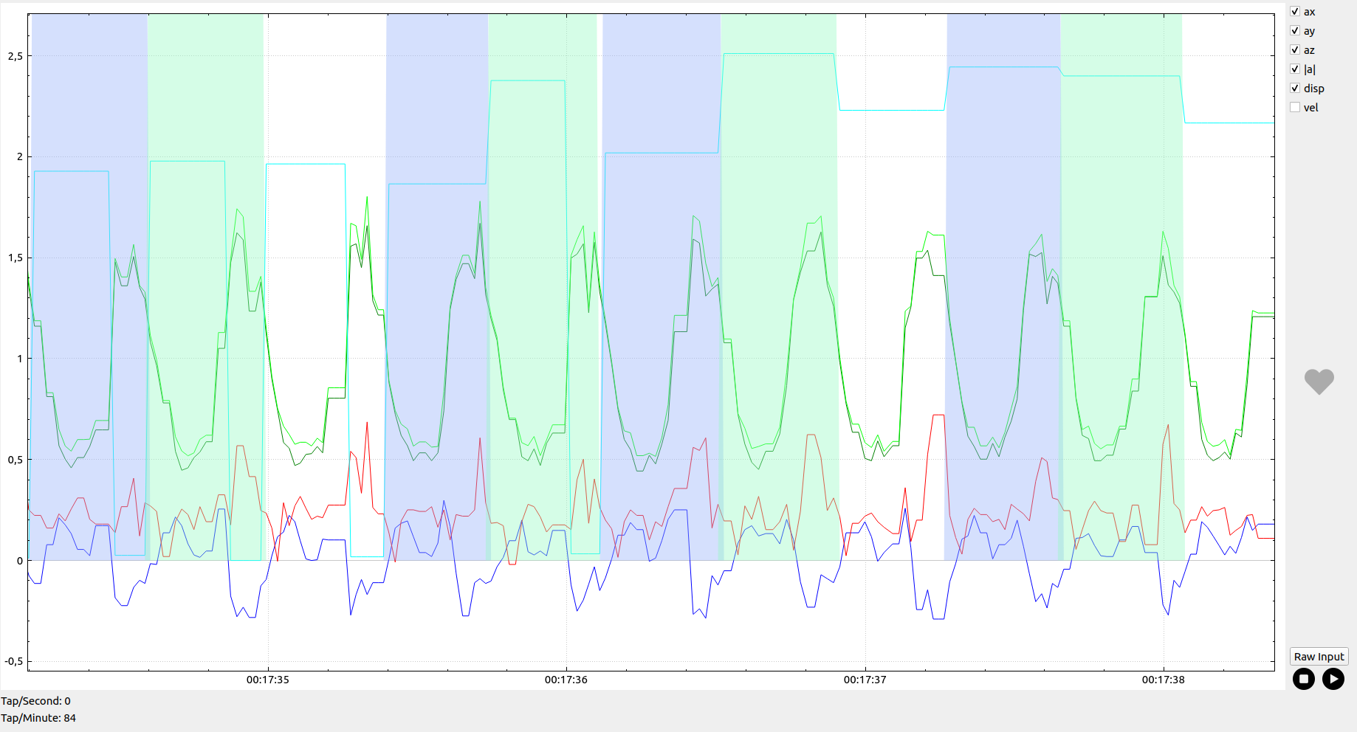
Рисунок 3.31 – Сегмент показників отриманих з тестування
Як можна бачити на рис. 3.31, відстань зміщення при натисканні зафіксована в середньому як 2-2.5 см, середнє прискорення – 1,7 м/с². Детально розглянути окремі натискання поряд із шкалою вимірювання можна на рис. 3.32.

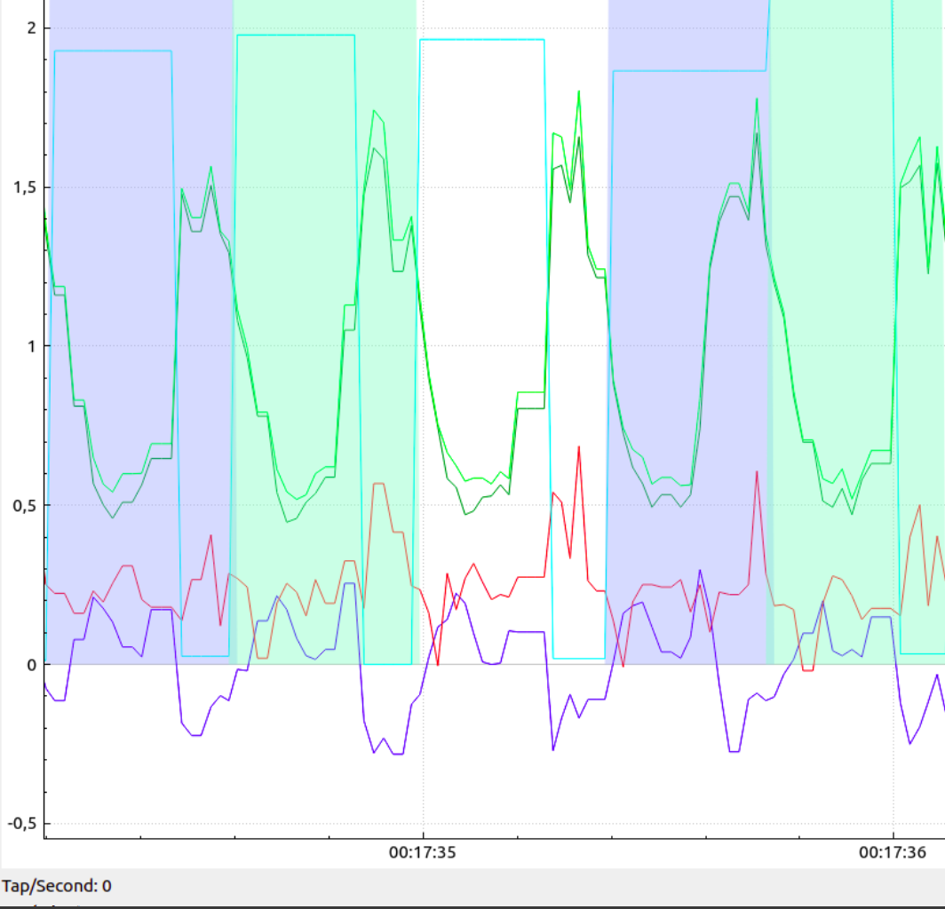
Рисунок 3.32 – Окремі натискання зафіксовані програмою

За попередніми результатами проведеного тестування, оцінка якості проведення СЛР вийшла доволі успішною, хоча і мала свої недоліки. З конкретних успіхів можна зазначити попередньо коректну оцінку усієї процедури, правильне фіксування коректних натискань на грудну клітину за секунду та за хвилину, інформативну роботу програми візуалізації. Крім цього, було встановлено більш правильні порогові значення для параметрів, які використовуються алгоритмом для оцінки.У процесі тестування, тренувальний манекен ТАРАС-М М1К, на якому проводилася процедура СЛР, часто оцінював натискання фахівця як “занадто сильні”, в той час як прилад оцінював їх як правильні. Натискання, відмічені манекеном ТАРАС-М як “нормальні”, прилад оцінював як недостатні. Для цього було скориговано поріг чутливості алгоритму оцінки, було виставлене порогове значення прискорення 1.5 м/с².

3.9 Аналіз отриманих результатів

Завдяки запису програмою файлів формату csv, що зберігають дані надіслані з приладом, та відеофіксації процедури тестування, стає можливим аналіз отриманих обрахунків.
Перш за все, цікавить розрахунок вертикального зміщення під час компресій грудної клітки. Алгоритми приладу оцінили його в середньому як 2-2.5 см, при правильній глибині натискань в 5-6 см [7, 8, 21].
При перегляді відеозаписів дійсно було виявлено, що амплітуда вертикального переміщення становила близько 2 см. Такий результат зафіксований і відносно руху самого приладу, і рук фахівця.
Для кожної з проведених сесій процедури СЛР програма візуалізації визначала вертикальне зміщення як 2-2.5 см в більшості випадків, при рекомендованих 5-6 см [7, 8, 20].
Це можна аргументувати тим, що обраний спосіб фіксації пристрою на руках фахівця не дозволяв якісно оцінити зміщення грудної клітини, а замість цього оцінював вертикальне зміщення рук фахівця при натисканні.
Фрагменти відео з тестування дають змогу підтвердити, що руки фельдшера зміщалися вертикально на 2-2.5 см. Також, при обраному методі закріплення приладу для певних натискань на грудну клітку обчислена глибина натискання менша ніж реальна.
Для демонстрації обчислень вертикального зміщення був випадково обраний проміжок часу в 10 секунд, починаючи з 41-ї секунди роботи програми візуалізації та до 51-ї секунди включно. Цей інтервал був обраний для наочної демонстрації можливостей системи та забезпечення репрезентативності даних.
На рис. 3.33 продемонстровано значення вертикального зміщення, обрахованого для кожного виявленого одинарного натискання. Це дозволяє оцінити точність і стабільність роботи пристрою протягом обраного проміжку часу.
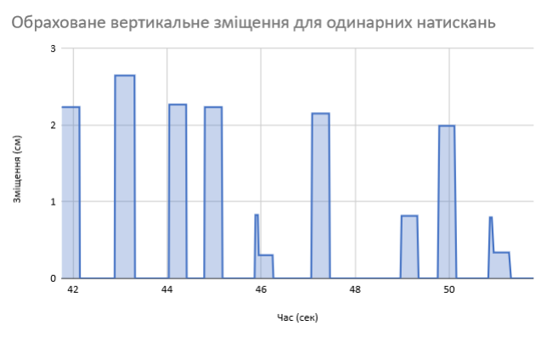
Рисунок 3.33 – Значення глибини натискання зафіксовані при одинарних натисканнях

Як можна бачити, для більшості натискань обраховане вертикальне зміщення становило приблизно 2 см, але три для трьох натискань зміщення було обчислене не зовсім коректно.
На рис. 3.34 можна бачити значення вертикального зміщення обрахованого для виявлених подвійних натискань.

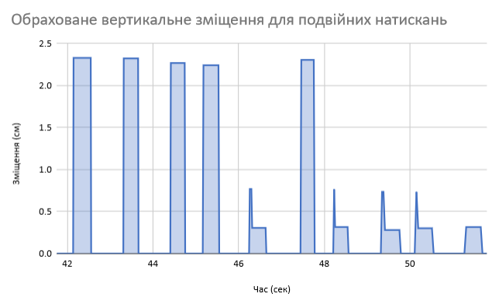Рисунок 3.34 – Значення глибини натискання зафіксовані при подвійних натисканнях
Ситуація з обчисленням натискань відтворюється і для подвійних натискань, проте більшість часу значення обрахованого зміщення подібне до фактичного, що було створено руками фахівця при натисканні на грудну клітку манекену.
Така розбіжність у обрахованій глибині натискань може бути спричинена використанням у обрахунках узагальнених даних прискорення вздовж трьох осей руху. Для розрахунків необхідно було використати саме такі дані прискорення через те, що пристрій є портативним та не передбачає жорсткої фіксації всередині або на манекені. Більш точне обчислення вертикального зміщення може бути отримано, якщо використовувати дані лише з вертикальної осі руху, але для цього прилад повинен бути зафіксований на одному місці, щоб орієнтація пристрою у просторі не могла змінюватися.
Був проведений аналіз отриманих файлів програми у порівнянні з тестовими процедурами СЛР зафіксованими на відео тривалістю 30 секунд. Детальне порівняння реальних натискань на грудну клітину, та натискань, що виявила програма показало, що система здебільшого вірно реєструє цю подію. Результати цього порівняння продемонстровані на рис. 3.35.

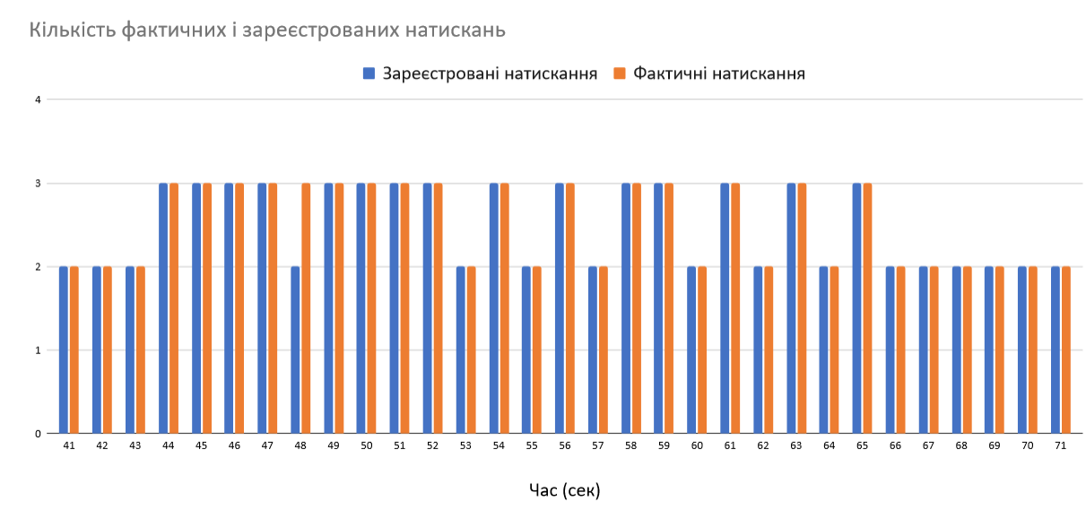Рисунок 3.35 – Порівняння кількості виявлених натискань з кількістю реальних

У табл. 3.6 продемонстровано кількісне порівняння фактичних та зареєстрованих натискань.
Таблиця 3.6
Співвідношення кількості натискань
Кількість фактичних натискань | Кількість натискань зареєстрованих вірно | Кількість натискань зареєстрованих хибно
78 | 77 | 1

У табл. 3.7 продемонстровано процентне співвідношення фактичних та зареєстрованих натискань.
Таблиця 3.7
Процентне співвідношення натискань
Процент натискань зареєстрованих вірно | Процент натискань зареєстрованих хибно
98.72% | 1.28%

На рис. 3.35, а також табл. 3.6 - табл. 3.7 дають змогу побачити що програма також фіксувала потрійні натискання, окрім подвійних та одинарних. Вони можуть фіксуватися, але алгоритм оцінки виконання СЛР вважає таку кількість натискань як помилкову. Проте, натискання дійсно виконувалися з темпом, швидшим за потрібний, та відеозапис підтверджує, що у деяких випадках виконувалось три фактичних натискання на грудну клітку манекену за одну секунду. Система вірно обчислювала та відображала таку кількість натискань.
Цілі проведення тестування можна вважати досягнутими, адже було встановлено більш точні порогові значення для параметрів що оцінюють правильність СЛР, було записано декілька файлів з даними прискорення по всім трьом осям, а також зміщення та швидкості руху під час виконання СЛР, та перевірено працездатність програми візуалізації та приладу в реальних умовах. Було отримано кількісну оцінку працездатності системи – вона вірно відображає кількість компресій грудної клітини у 98.72% випадків, та може вірно оцінювати вертикальне зміщення, хоча і має потенціал до покращення цього функціоналу.

Висновки до розділу 3

У цьому розділі детально розглянуто принципи проектування та апаратної реалізації приладу, наведені схеми для кожного з компонентів, модель друкованого корпусу та обґрунтування його конструкції. Продемонстрована допоміжна програма візуалізації, що комунікує з приладом та відображає дані, що з нього надходять. Була розроблена апаратна та програмна частина частина системи зворотного зв’язку. Описана процедуру тестування приладу оцінки якості СЛР на тренувальному манекені ТАРАС-М М1К за участю фахівця із фельдшерською освітою, наведено результати тестування. Після проведеного аналізу результатів було отримано результат у правильне виявлення натискань у 98.72% випадків, та зроблено позитивні висновки щодо роботи системи зворотного зв’язку СЛР у вигляді програми візуалізації, та працездатності як апаратної так і програмної частини у реальних умовах.

ЗАГАЛЬНІ ВИСНОВКИ

Результати роботи

Як результат виконання дипломної роботи, була досягнута мета розробки системи оцінювання виконання СЛР що складається з приладу що проводить оцінку якості та допоміжної програми візуалізації що забезпечує отримання об’єктивного зворотного зв’язку від приладу про характер дій, що виконуються над тренувальним манекеном. Тестування у реальних умовах за участі людини з медичною освітою дало розуміння про можливе застосування приладу у тренінгах домедичної допомоги.

Обговорення результатів роботи

У ході виконання роботи було досягнуто усіх поставлених цілей, тому її результат можна вважати цілком успішним. Даний пристрій є лише прототипом, та може бути покращений, зменшений у розмірах та обладнаний штатним кріпленням. Проте, прототип пристрою показав себе дуже добре і має потенціал до використання в умовах тренувальних заходів домедичної допомоги або тактичної медицини за участі людини що буде виконувати процедуру з приладом, та людини яка буде візуально оцінювати дані що записуються програмою у режимі реального часу.

Висновки

Створену систему зворотного зв’язку і оцінки якості виконання СЛР можна вважати працездатною та такою, що має потенціал до розвитку як самостійний продукт і використання у якості допоміжного пристрою в рамках навчання проведення процедури СЛР.

СПИСОК ВИКОРИСТАНИХ ДЖЕРЕЛ

- Gonzalez-Otero DM, Ruiz JM, Ruiz de Gauna S, Gutierrez JJ, Daya M, Russell JK, et al., Monitoring chest compression quality during cardiopulmonary resuscitation: Proof-of-concept of a single accelerometer-based feedback algorithm, [Електронний ресурс] // PLoS ONE 13(2): e0192810. – 2018. – Режим доступу до ресурсу: https://doi.org/10.1371/journal.pone.0192810
- Wolfgang J. Kern, Simon Orlob, Birgitt Alpers, Michael Schörghuber, Andreas Bohn, Martin Holler, Jan-Thorsten Gräsner, Jan Wnent, A sliding-window based algorithm to determine the presence of chest compressions from acceleration data, [Електронний ресурс] // Data in Brief, Volume 41. – 2022. – Режим доступу до ресурсу: https://doi.org/10.1016/j.dib.2022.107973
- Simon Orlob, Wolfgang J. Kern, Birgitt Alpers, Michael Schörghuber, Andreas Bohn, Martin Holler, Jan-Thorsten Gräsner, Jan Wnent, Chest compression fraction calculation: A new, automated, robust method to identify periods of chest compressions from defibrillator data – Tested in Zoll X Series, [Електронний ресурс] // Resuscitation,Volume 172. – 2022. – Режим доступу до ресурсу: https://doi.org/10.1016/j.resuscitation.2021.12.028.
- Salah Boussen, Harold Ibouanga-Kipoutou, Nathalie Fournier, Yves Godio Raboutet, Maxime Llari, Nicolas Bruder, Pierre Jean Arnoux, Michel Behr, Using an inertial navigation algorithm and accelerometer to monitor chest compression depth during cardiopulmonary resuscitation, [Електронний ресурс] // Medical Engineering & Physics, Volume 38, Issue 9. – 2016. – Режим доступу до ресурсу: https://doi.org/10.1016/j.medengphy.2016.05.001.
- Трансторакальний імпеданс, Studfiles [Електронний ресурс] – Режим доступу до ресурсу: https://studfile.net/preview/9334822/page:3/
- Youngjoo Kim and Hyochoong Bang, Introduction to Kalman Filter and Its Applications, [Електронний ресурс] // IntechOpen – 2018. –Режим доступу до ресурсу: https://www.intechopen.com/chapters/63164
- CPR & First Aid, What is CPR, [Електронний ресурс] – Режим доступу до ресурсу: https://cpr.heart.org/en/resources/what-is-cpr
- British Heart Foundation, How to do CPR, [Електронний ресурс] – Режим доступу до ресурсу: https://www.bhf.org.uk/how-you-can-help/how-to-save-a-life/how-to-do-cpr
- STMicroelectronics, STM32F103C8, [Електронний ресурс] – Режим доступу до ресурсу: https://www.st.com/en/microcontrollers-microprocessors/stm32f103c8.html
- STM32-base, Blue Pill, [Електронний ресурс] – Режим доступу до ресурсу: https://stm32-base.org/boards/STM32F103C8T6-Blue-Pill.html
- Analog Devices, ADXL345 Datasheet, [Електронний ресурс] – Режим доступу до ресурсу: https://www.analog.com/media/en/technical-documentation/data-sheets/adxl345.pdf
- ManualsLib, Doit DT-06 User Manual, [Електронний ресурс] – Режим доступу до ресурсу: https://www.manualslib.com/manual/2023356/Doit-Dt-06.html
- FreeRTOS, [Електронний ресурс] – Режим доступу до ресурсу: https://www.freertos.org/index.html
- FreeRTOS, Mastering the FreeRTOS Real Time Kernel, [Електронний ресурс] – Режим доступу до ресурсу: https://www.freertos.org/Documentation/161204_Mastering_the_FreeRTOS_Real_Time_Kernel-A_Hands-On_Tutorial_Guide.pdf
- VectorNav, MEMS Operation, [Електронний ресурс] – Режим доступу до ресурсу: https://www.vectornav.com/resources/inertial-navigation-primer/theory-of-operation/theory-mems
- Matej Andrejašic, MEMS ACCELEROMETERS, University of Ljubljana, Faculty for mathematics and physics, [Електронний ресурс] – 2012. – Режим доступу до ресурсу: https://faculty.uml.edu/xwang/16.541/2010/MEMS_accelerometers.pdf
- S. Bhansali, MEMS for Biomedical Applications, [Електронний ресурс] // In Woodhead Publishing Series in Biomaterials, Woodhead Publishing, – 2018. – Режим доступу до ресурсу: https://doi.org/10.1016/B978-0-85709-129-1.50021-3.
- Bosch Sensortec, Acceleration sensor BMA530, [Електронний ресурс] – Режим доступу до ресурсу: https://www.bosch-sensortec.com/products/motion-sensors/accelerometers/bma530/
- Instrumentation Today, MEMS Accelerometer, [Електронний ресурс] – Режим доступу до ресурсу: http://www.instrumentationtoday.com/mems-accelerometer/2011/08/
- Mouser Electronics, Choosing the Right Type of Accelerometer, [Електронний ресурс] – Режим доступу до ресурсу: https://www.mouser.com/pdfdocs/choosing-the-right-accelerometer-white-paper.pdf
- BetterHealth, Cardiopulmonary resuscitation (CPR), [Електронний ресурс] – Режим доступу до ресурсу: https://www.betterhealth.vic.gov.au/health/conditionsandtreatments/cardiopulmonary-resuscitation-cpr#what-is-cardiopulmonary-resuscitation-cpr
- Adam Cheng, Vinay M. Nadkarni, Resuscitation Education Science: Educational Strategies to Improve Outcomes From Cardiac Arrest: A Scientific Statement From the American Heart Association, [Електронний ресурс] // AHA Journals. – 2018. – Режим доступу до ресурсу: https://doi.org/10.1161/CIR.0000000000000583
- M. Preeti, Koushik Guha, K.L. Baishnab, Kalyan Dusarlapudi, K. Narasimha Raju, Low frequency MEMS accelerometers in health monitoring – A review based on material and design aspects, [Електронний ресурс] // Materials Today: Proceedings, Volume 18, Part 6. – 2019. – Режим доступу до ресурсу: https://doi.org/10.1016/j.matpr.2019.06.658.
- STMicroelectronics, STM32F1 Series, [Електронний ресурс] – Режим доступу до ресурсу: https://www.st.com/en/microcontrollers-microprocessors/stm32f1-series.html
- Juliana Lockman, Robert S. Fisher, Donald M. Olson, Detection of seizure-like movements using a wrist accelerometer, [Електронний ресурс] // Epilepsy & Behavior, Volume 20, Issue 4. – 2011. – Режим доступу до ресурсу: https://doi.org/10.1016/j.yebeh.2011.01.019.
- Shitanshu Kusmakar, Chandan Karmakar, Bernard Yan, Automated Detection of Convulsive Seizures Using a Single Wrist-Worn Accelerometer Device, [Електронний ресурс] // IEEE transactions on bio-medical engineering PP(99):1-1. – 2018. – Режим доступу до ресурсу: http://dx.doi.org/10.1109/TBME.2018.2845865
- Jarchi D, Pope J, Lee TK, Tamjidi L, Mirzaei A, Sanei S. A review on accelerometry-based gait analysis and emerging clinical applications, [Електронний ресурс] // IEEE reviews in biomedical engineering. 2018 Feb 16;11:177-94. – 2018. – Режим доступу до ресурсу: https://doi.org/10.1109/rbme.2018.2807182
- M. Trifunovic, A. M. Vadiraj and W. D. van Driel, MEMS accelerometers and their bio-applications, [Електронний ресурс] // 13th International Thermal, Mechanical and Multi-Physics Simulation and Experiments in Microelectronics and Microsystems, Cascais, Portugal, 2012, pp. 1/7-7/7. – 2012. – Режим доступу до ресурсу: https://doi.org/10.1109/ESimE.2012.6191749
- WNL Products, Practi-CRM CPR Compression Rate Wrist Monitor, [Електронний ресурс] – Режим доступу до ресурсу: https://www.wnlproducts.com/product/practi-crm-wristband/
- IMBeaty, [Електронний ресурс] – Режим доступу до ресурсу: https://imbeaty.com/

не пізніше ніж за 5 днів до затвердженої дати захисту ДР в ЕК

